ESXi 9.1.1 安裝 Step-by-Step
實體伺服器安裝：從 ISO 開機到 Host Client 初始設定
2026-10-27 · VMware ESXi 9.1.1.0 build 25714478

目錄
1. 文件說明與規劃值
2. 安裝前準備
3. 從 ISO 開機
4. 安裝精靈
5. DCUI 設定管理網路
6. Host Client 初始設定
7. 安裝後驗證
8. 常見問題與注意事項

1. 文件說明與規劃值
本文件說明如何在實體伺服器上以 VMware ESXi 9.1.1（build 25714478） 原廠 ISO 安裝 ESXi，從開機、安裝精靈、DCUI 管理網路設定，一路做到 ESXi Host Client 的初始設定與安裝後驗證。文中畫面都是實際安裝時擷取的。
- 安裝程式與 DCUI 畫面：在伺服器本機螢幕或 BMC 遠端主控台（iDRAC / iLO / XCC）上操作
- Host Client 畫面：用瀏覽器登入 https://<主機 FQDN>/ui/ 操作
文件中使用的範例值如下。實際安裝時請換成客戶的規劃值，其餘步驟不變。
項目 | 範例值 | 說明
安裝媒體 | VMware-VMvisor-Installer-9.1.1.0.25714478.x86_64.iso | Broadcom Support Portal 下載的原廠 ISO（699.5 MB）
主機 FQDN | esx911-demo.home.lab | 小寫、含網域；DNS 正解與反解都要先建好
管理 IP / 遮罩 | 10.0.0.88 / 255.255.254.0（/23） | vmk0 靜態 IP
Default Gateway | 10.0.0.1
DNS Server | 10.0.0.200
DNS Suffix | home.lab
NTP Server | 10.0.1.254 | 與 vCenter / VCF 其他元件使用同一個時間源
VLAN | 無（access port） | trunk port 才需要在 DCUI 填 VLAN ID
Datastore 名稱 | esx911-demo-ds01 | 建在開機碟以外的本機磁碟或 SAN LUN
root 密碼 | 另行提供 | 文件中不列出

2. 安裝前準備

硬體與相容性
- 伺服器、CPU、網卡、HBA / RAID 卡都要在 Broadcom Compatibility Guide 上列為支援 ESXi 9.1.1。
- 開機裝置：最小 32 GB，建議 128 GB 以上的持久性裝置（M.2 / BOSS 卡 / 本機 SSD）。不建議用 SD 卡或 USB 隨身碟當唯一開機裝置。
- 記憶體：官方最低需求以 9.1 文件為準；要加入 VCF 管理網域的主機實務上遠高於最低需求。
- OEM 伺服器建議使用原廠客製 ISO（Dell / HPE / Lenovo），內含該廠牌的驅動與管理套件。

BIOS / UEFI 設定
- 開機模式：UEFI
- Intel VT-x / AMD-V、VT-d / AMD-Vi（IOMMU）：啟用
- 電源管理：建議設為 OS Controlled（交給 ESXi 管理）
- Secure Boot、TPM 2.0：依客戶安全需求決定；要用 Secure Boot 就要用有簽章的 ISO

網路與名稱解析
- 先跟網管確認管理網路的交換器 port 是 access 還是 trunk；trunk 要知道管理 VLAN ID。
- 在 DNS 上先建好 A 記錄與 PTR 記錄，用 nslookup <FQDN> 和 nslookup <IP> 各驗一次，兩邊要對得起來。
- NTP 來源要與 vCenter / VCF 其他元件一致。

安裝媒體掛載方式
- 遠端：iDRAC / iLO / XCC 的 Virtual Media 掛 ISO，從 Virtual CD 開機
- 本地：用 Rufus 等工具把 ISO 寫入 USB 開機碟
- 大量部署：PXE + kickstart（本文未涵蓋）
透過 BMC 的 HTML5 遠端主控台操作時，F11 常被瀏覽器攔截成「全螢幕」。請改用遠端主控台工具列上的虛擬鍵盤或按鍵巨集送出 F11。

3. 從 ISO 開機
- 掛好 ISO 後重開伺服器，在 POST 畫面進入一次性開機選單（常見按鍵：Dell F11 Boot Manager、HPE F11 One-Time Boot、Lenovo F12；也可以在 BMC 網頁上直接設定「下次從 Virtual CD 開機」），選擇 Virtual CD / USB 開機。
- ESXi 開機載入程式出現後有 5 秒倒數，直接按 Enter 或等它自動開機。
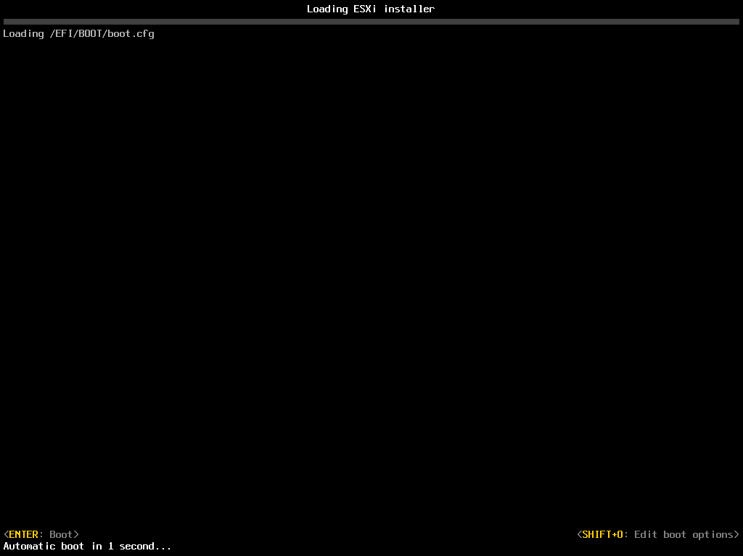
圖 1 01-開機載入
這個畫面按 Shift+O 可以編輯開機參數，例如指定 kickstart 檔，或用 systemMediaSize=min|small|default|max 控制系統分割區（OSDATA）要占多大。開機碟很大、又想把剩餘空間留給 datastore 時會用到。
- 安裝程式開始載入各個模組，等進度列跑完即可，不需要操作。
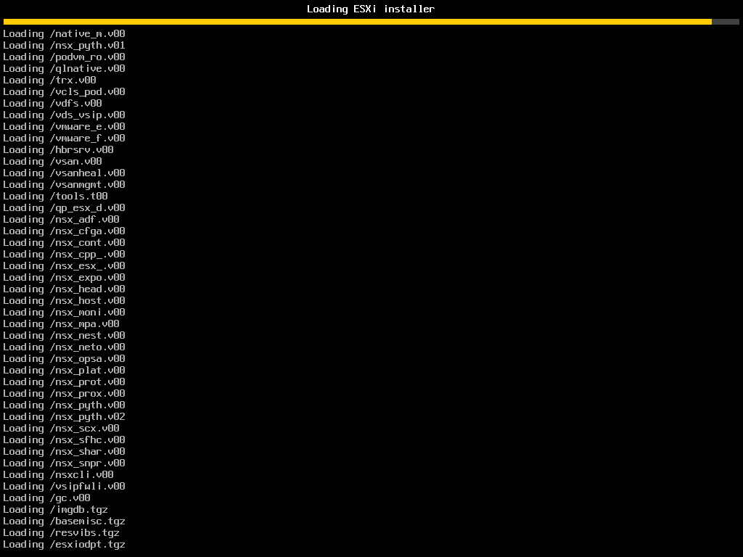
圖 2 02-載入安裝程式

4. 安裝精靈

4.1 Welcome
- 出現 Welcome 畫面後按 Enter 繼續。
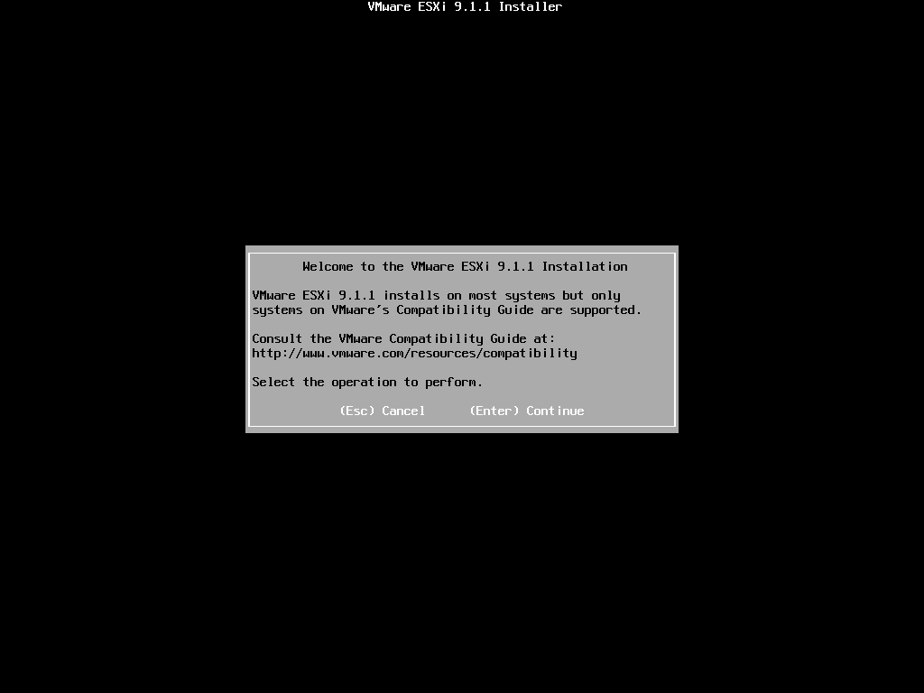
圖 3 03-Welcome

4.2 授權合約（EULA）
- 閱讀授權合約後按 F11（Accept and Continue）。
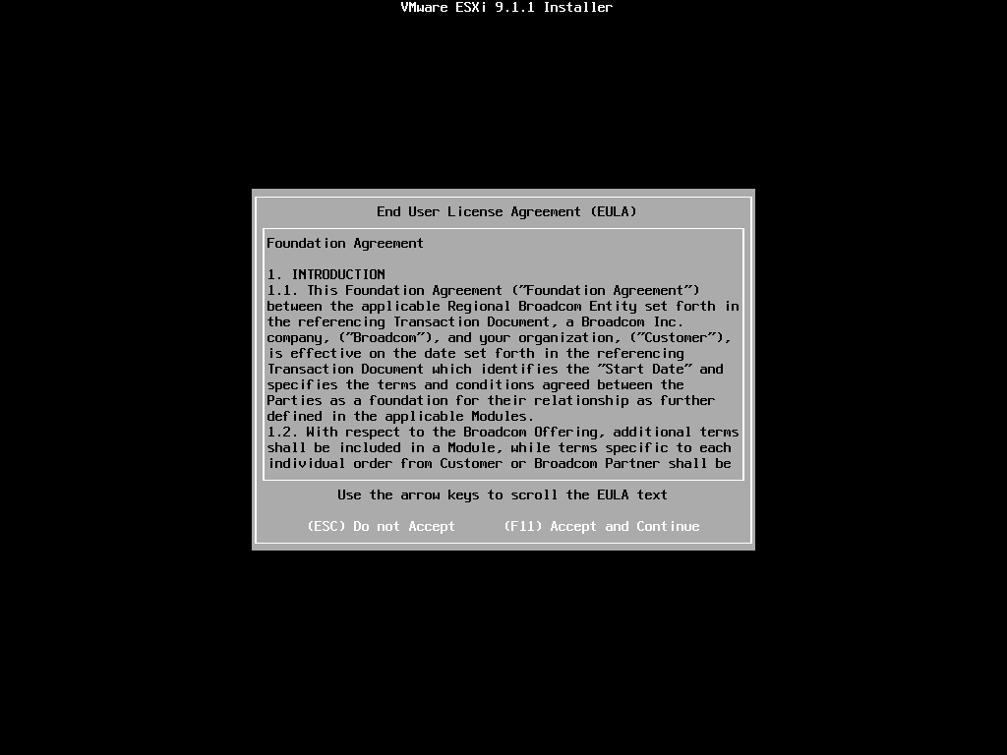
圖 4 04-EULA
- 安裝程式開始掃描可用的儲存裝置，等幾秒即可。
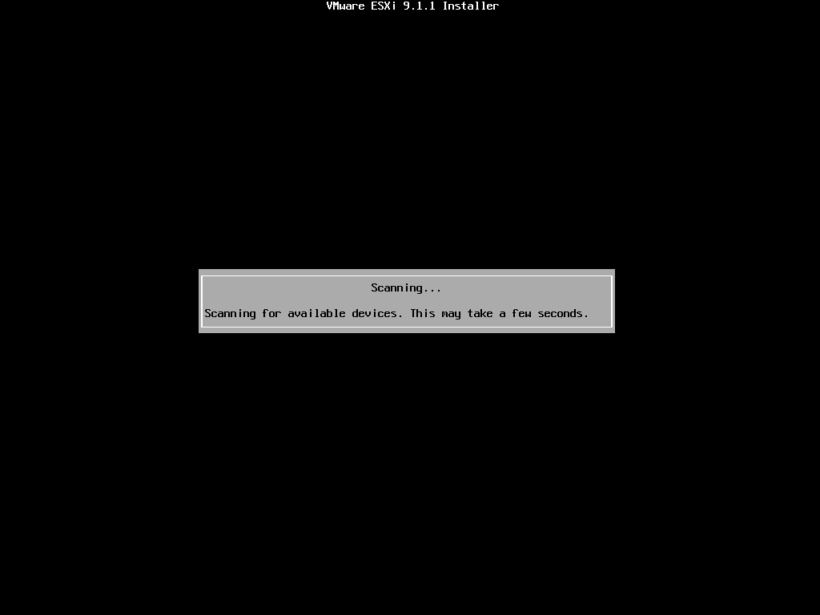
圖 5 05-Scanning

4.3 選擇安裝磁碟
- 用方向鍵選要安裝 ESXi 的磁碟（開機用的 BOSS / M.2 / RAID 1 虛擬磁碟）。清單會依 Local / Remote 列出裝置名稱、型號與容量。
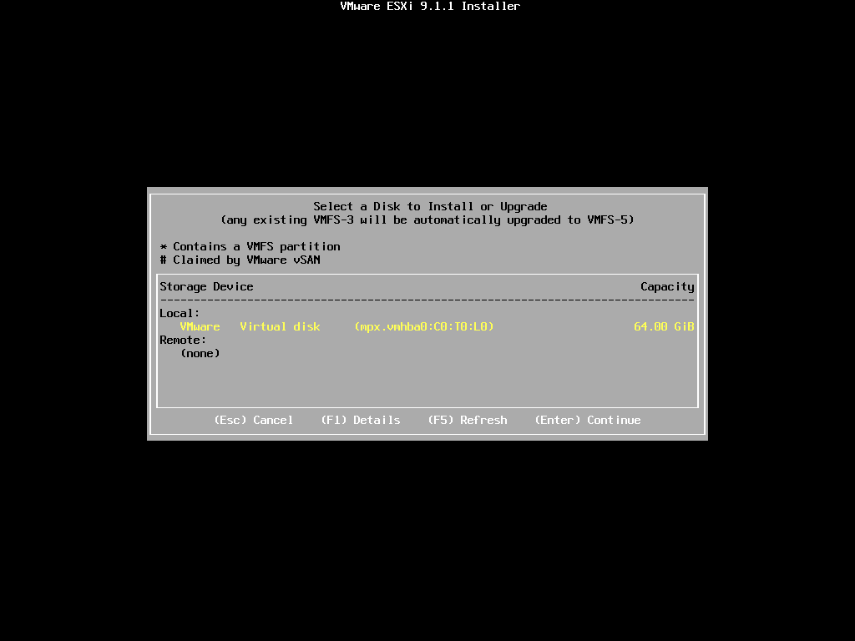
圖 6 06-選擇安裝磁碟
清單上有 * 的磁碟代表已經有 VMFS 分割區，# 代表已被 vSAN 使用。選到這兩種磁碟會覆蓋上面的資料，請再三確認。有接 SAN 的主機，建議安裝前先暫停 FC / iSCSI 的 zoning 或拔掉 HBA 線，避免誤裝到 Remote 的 LUN 上。
- 不確定是哪一顆時，先選起來按 F1 看詳細資訊（型號、容量、路徑、是否已有 ESXi、上面有哪些 datastore），確認後按 Enter 關掉。
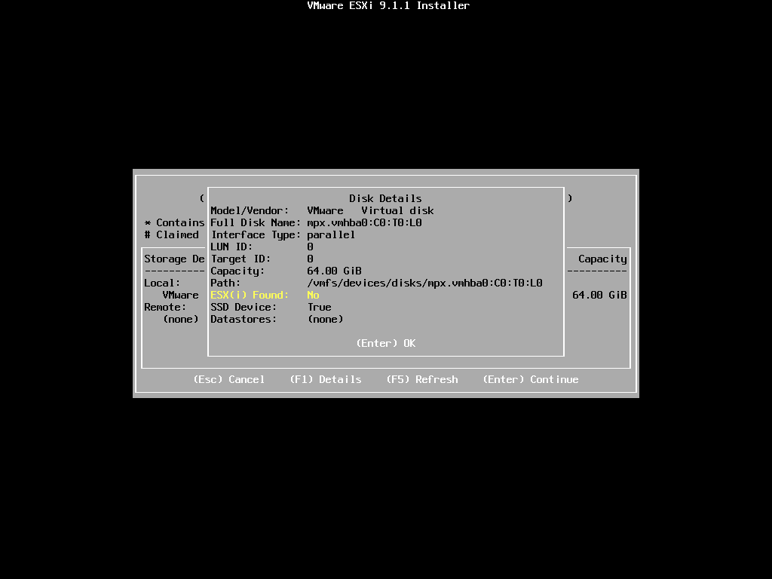
圖 7 07-磁碟詳細資訊
- 回到清單後按 Enter 選定磁碟。

4.4 鍵盤配置
- 選擇鍵盤配置，台灣一般使用預設的 US Default，按 Enter。
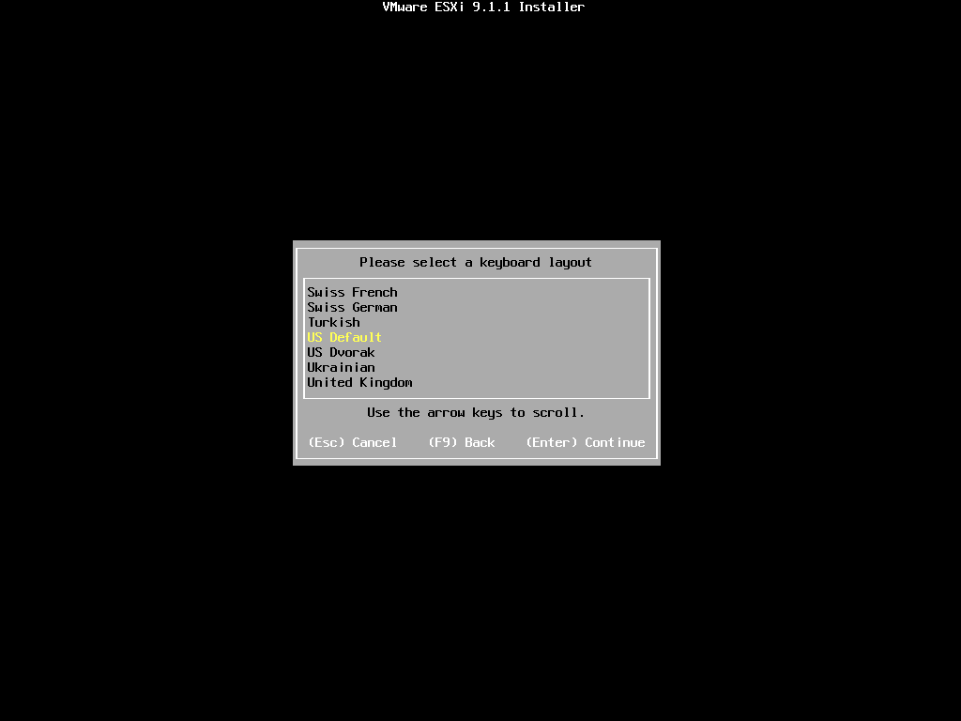
圖 8 08-鍵盤配置

4.5 設定 root 密碼
- 輸入 root 密碼，按方向鍵 ↓ 移到 Confirm password 再輸入一次。
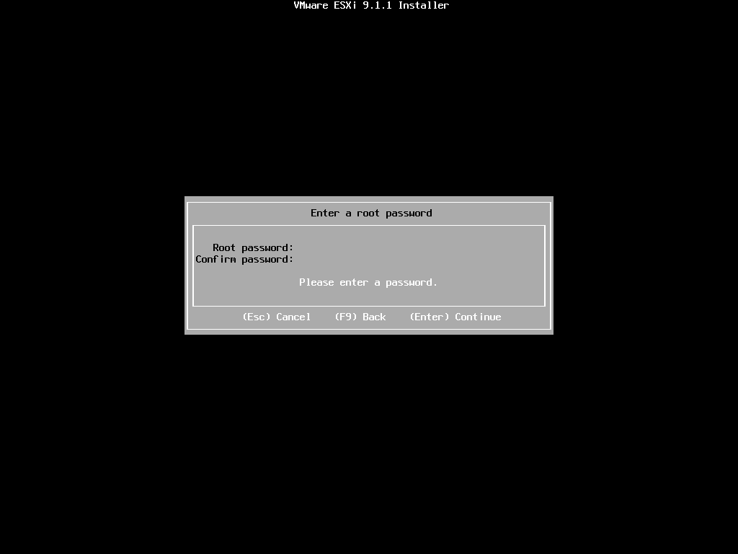
圖 9 09-設定root密碼
- 兩次一致時下方會顯示「Passwords match.」，按 Enter 繼續。
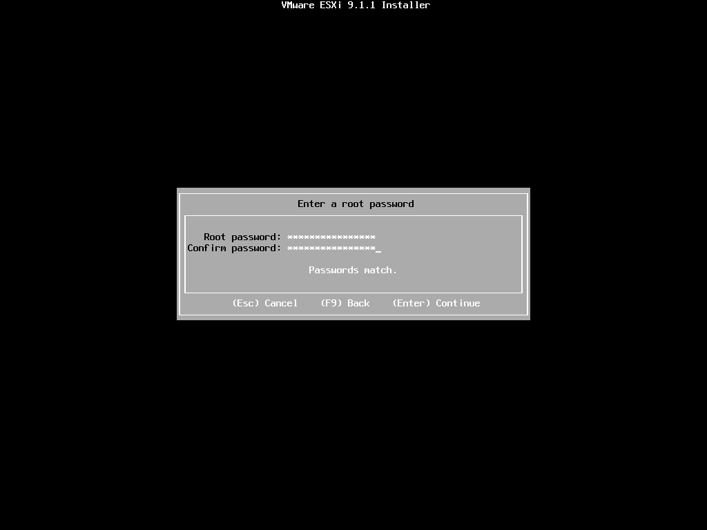
圖 10 10-root密碼已輸入
預設的密碼原則要求足夠長度並混合大小寫、數字、符號。這台主機之後要給 VCF 用的話，直接設成符合 VCF 密碼規範的密碼，省得之後再改。

4.6 系統掃描警告（硬體不在支援清單時才會出現）
輸入密碼後安裝程式會檢查硬體是否符合需求。硬體都在相容性清單內時不會出現這一節的畫面，直接進入 4.7「Confirm Install」。
若 CPU 不在 ESXi 9.1.1 的支援清單內（例如較舊世代的伺服器），會出現以下兩個畫面：
- CPU_SUPPORT OVERRIDEWARNING：表示 CPU 不受 ESXi 9.1.1 支援，可以強制安裝但官方不支援（參考 KB 82794）。正式環境看到這個警告應按 Esc 停止安裝、更換支援的硬體；只有測試環境才按 Enter 繼續。
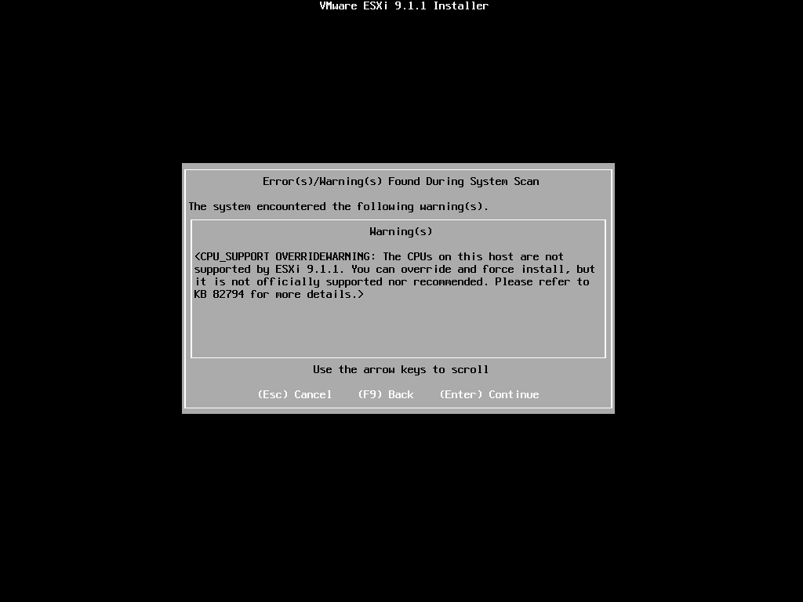
圖 11 11-系統掃描警告-CPU
- 再次確認是否強制安裝（Force Installation）。
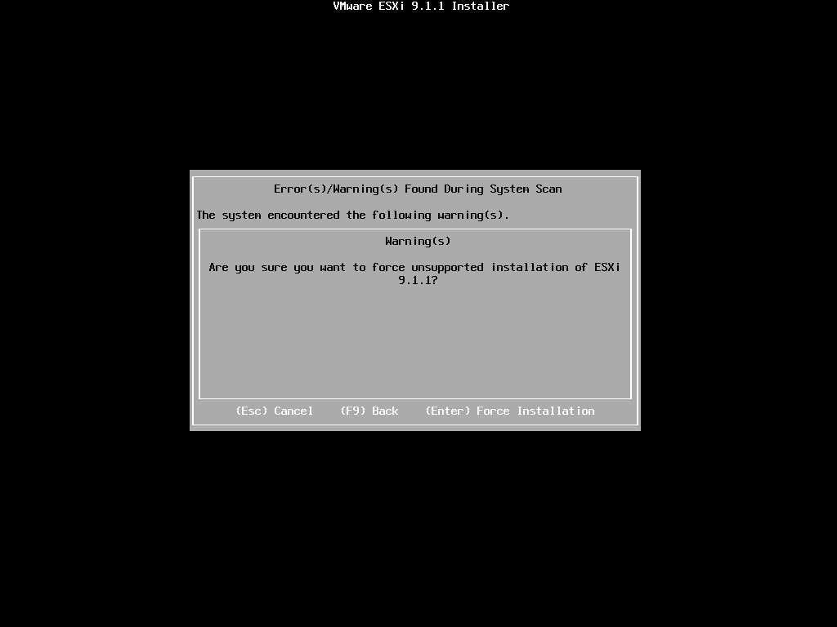
圖 12 12-強制安裝確認-CPU
若出現的是其他警告（例如 VT 沒開、NX/XD 沒開），通常是 BIOS 設定問題：按 Esc 取消、進 BIOS 修正後再重新安裝。

4.7 確認安裝
- 最後確認畫面會列出要安裝的目標磁碟，並警告這顆磁碟會被重新分割。確認無誤後按 F11（Install）。
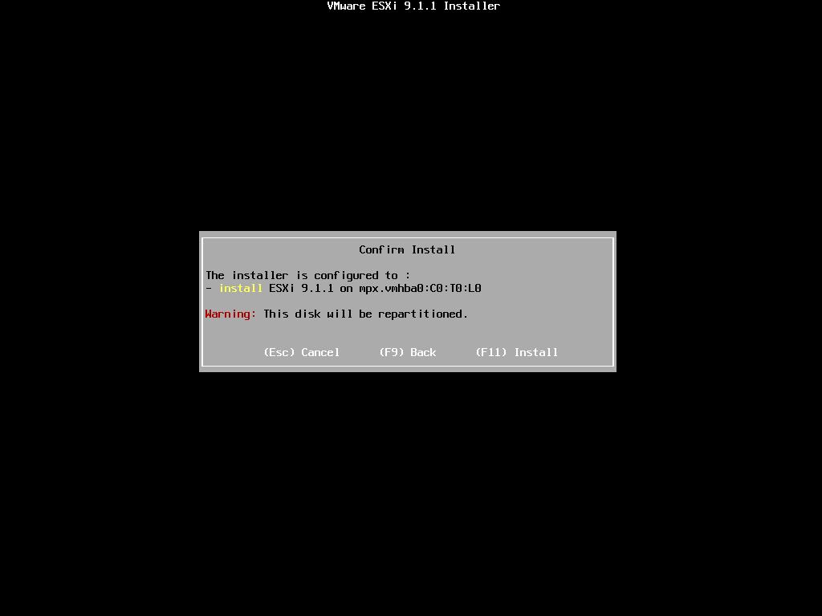
圖 13 13-確認安裝
- 開始安裝，進度跑到 100% 即完成，一般只需要幾分鐘（透過 BMC Virtual Media 從遠端掛 ISO 時，速度取決於網路頻寬）。
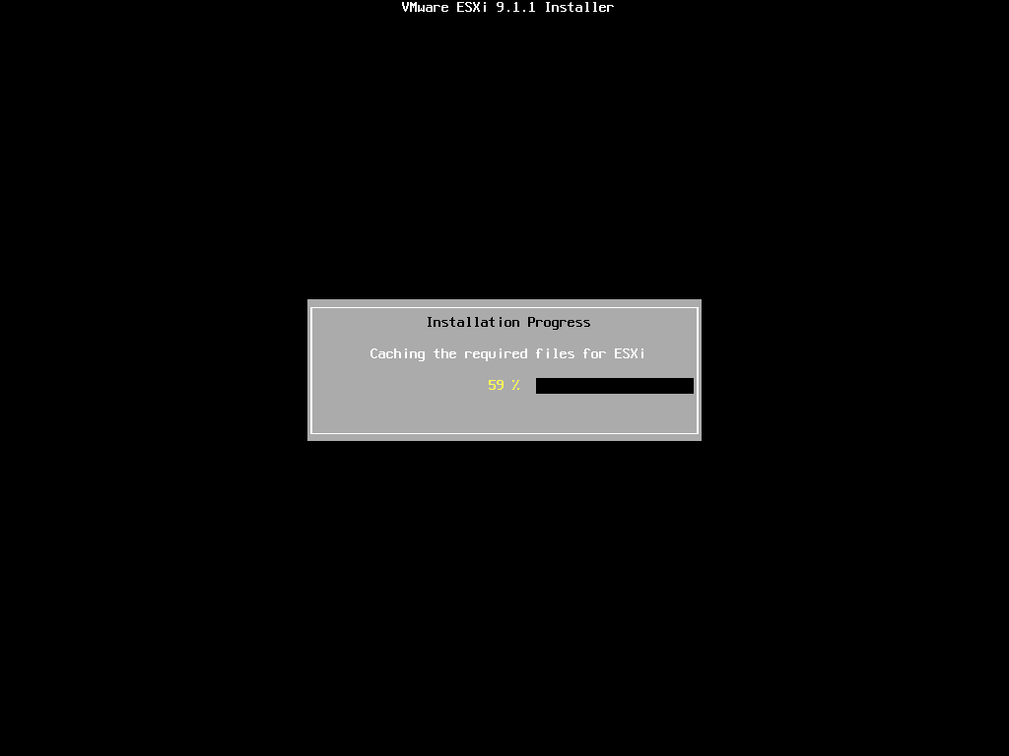
圖 14 14-安裝進度

4.8 安裝完成並重新開機
- 看到「Installation Complete」後，先卸載安裝媒體（BMC 的 Virtual Media 卸載 ISO，或拔掉 USB），再按 Enter 重新開機。
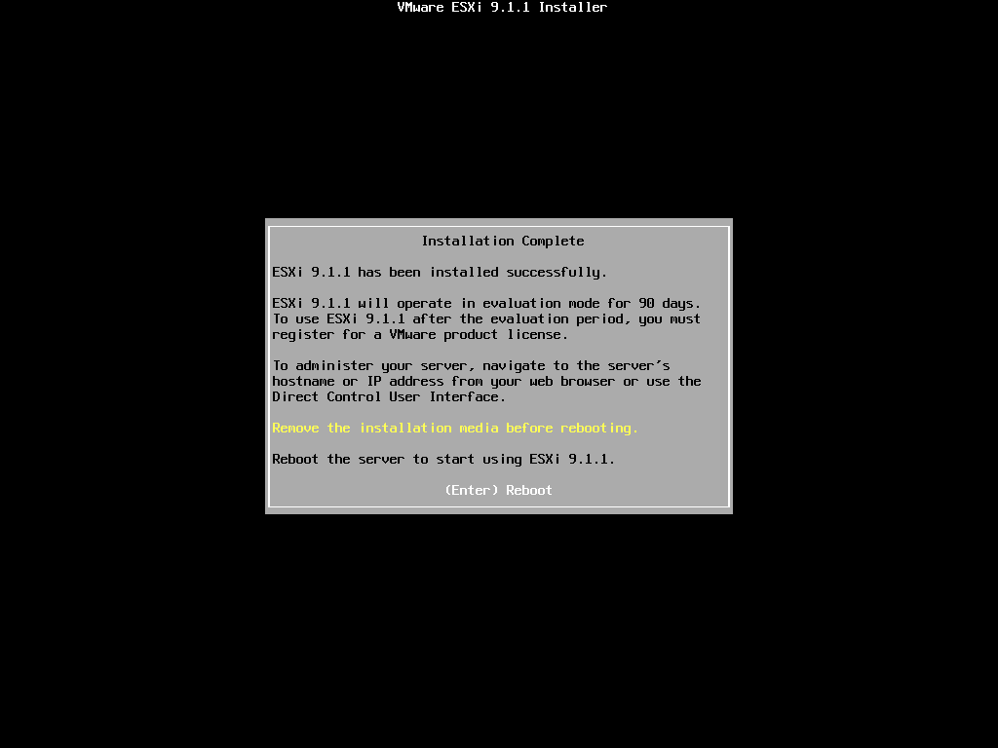
圖 15 15-安裝完成
畫面也提醒：沒有套用授權時，ESXi 會以 90 天評估模式運作。
- 重新開機後畫面標題是「Loading VMware ESXi」（不是「Loading ESXi installer」），代表已經從硬碟開機。
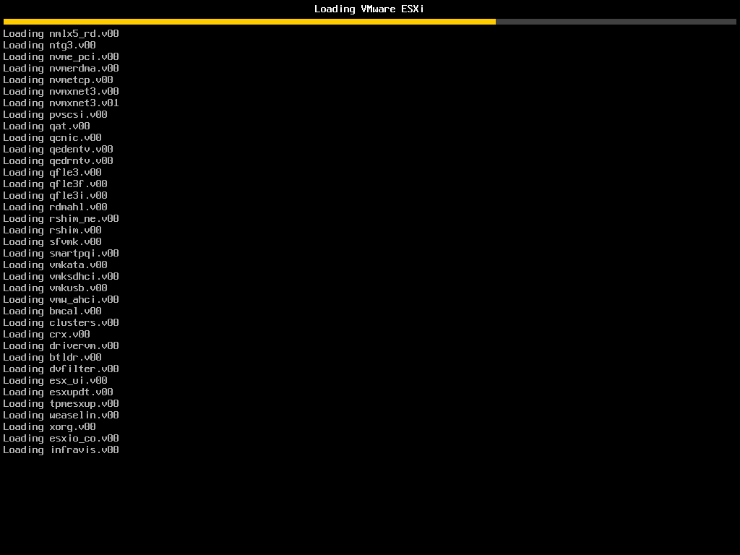
圖 16 16-重新開機中

5. DCUI 設定管理網路

5.1 DCUI 主畫面
- 開機完成後進入 DCUI（Direct Console User Interface）。管理網路預設用 DHCP；網段沒有 DHCP 時會顯示「Waiting for DHCP」與 DHCP lookup failed 警告，這是正常的，接下來改成靜態 IP。
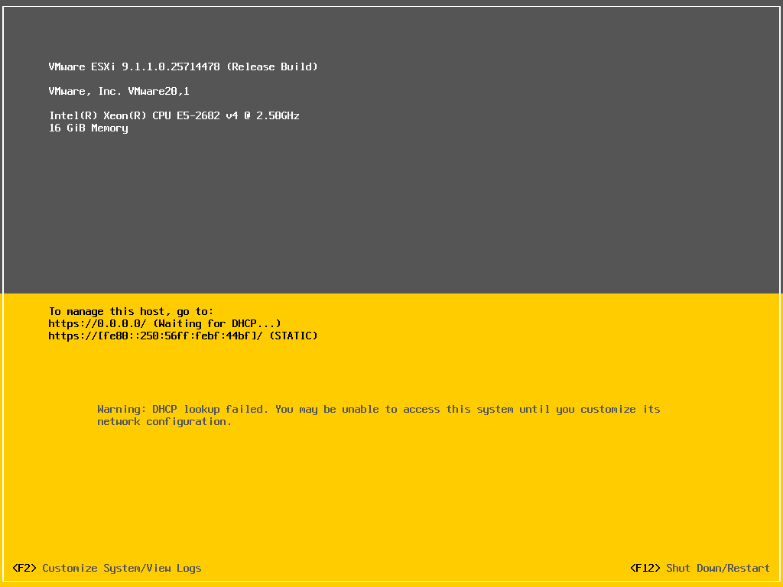
圖 17 17-DCUI主畫面-DHCP

5.2 登入
- 按 F2（Customize System/View Logs），Login Name 預設 root，按 ↓ 移到 Password 輸入安裝時設定的密碼，按 Enter。
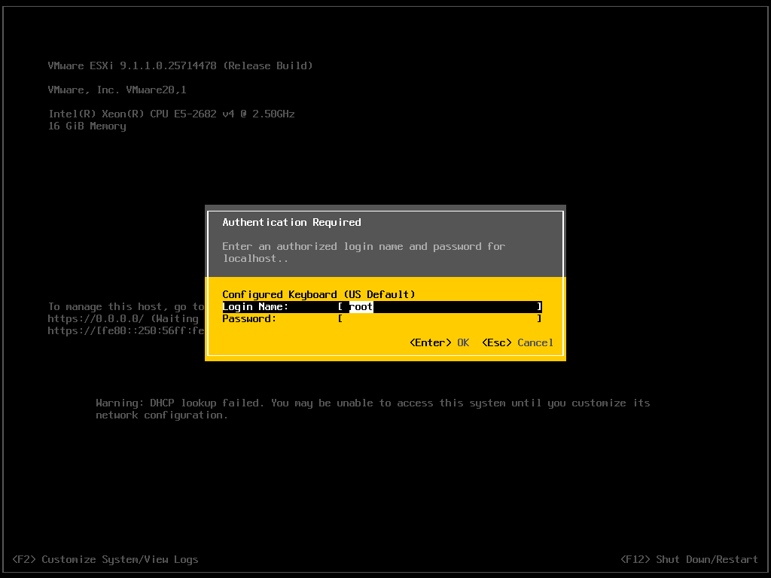
圖 18 18-DCUI登入
- 登入後進入 System Customization 選單。
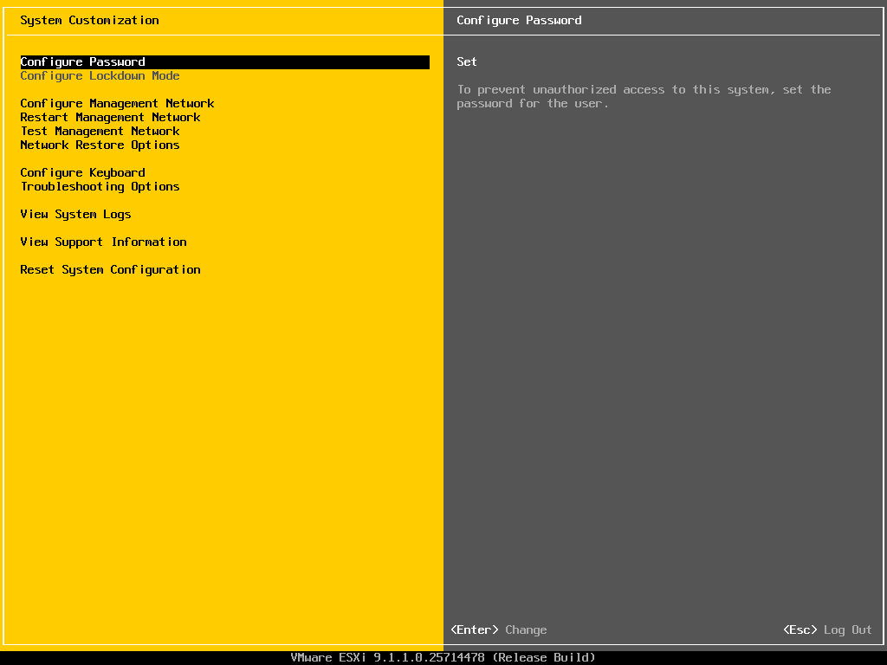
圖 19 19-System-Customization

5.3 Configure Management Network
- 用方向鍵選 Configure Management Network，右側會顯示目前的 hostname 與 IP（此時還是 localhost 與 169.254.x.x）。按 Enter。
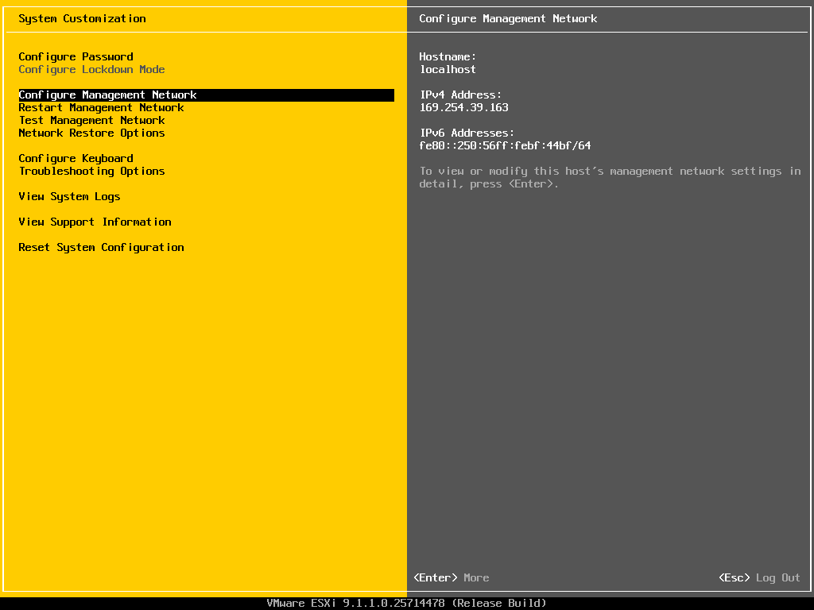
圖 20 20-選Configure-Management-Network
「Configure Lockdown Mode」是灰色的，方向鍵會跳過它；從 Configure Password 往下按兩次會跑到 Restart Management Network，要留意。
- 進入管理網路子選單。
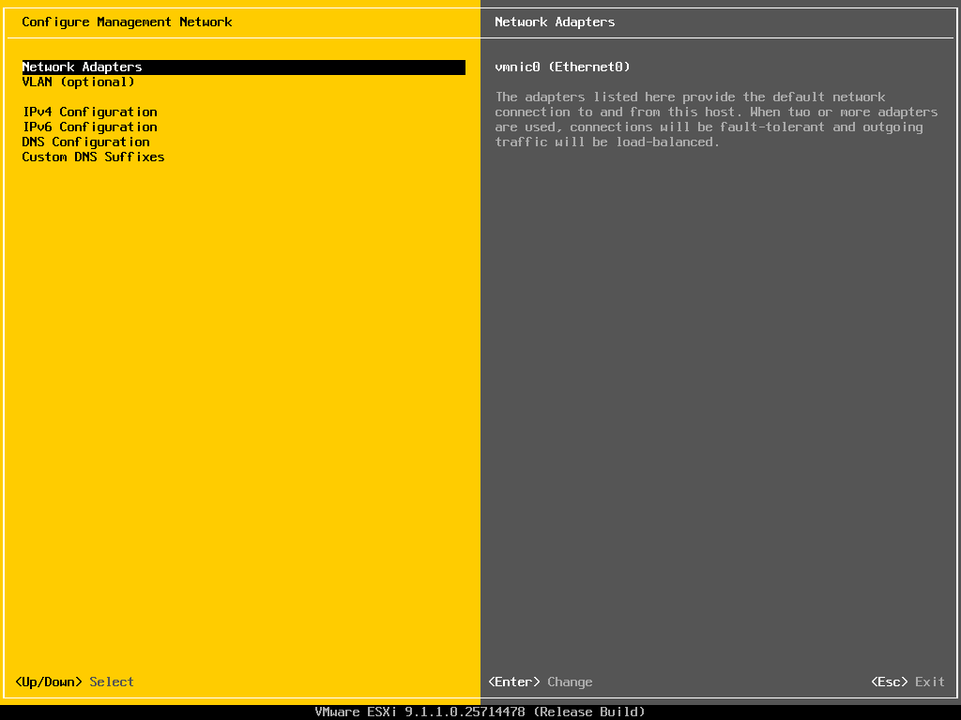
圖 21 21-Management-Network選單

5.4 Network Adapters
- 選 Network Adapters 按 Enter，確認管理網路要用哪幾張實體網卡（[X] 為已選）。有兩張以上連到管理網段的網卡時，用 Space 勾選多張做容錯，按 Enter 確定。
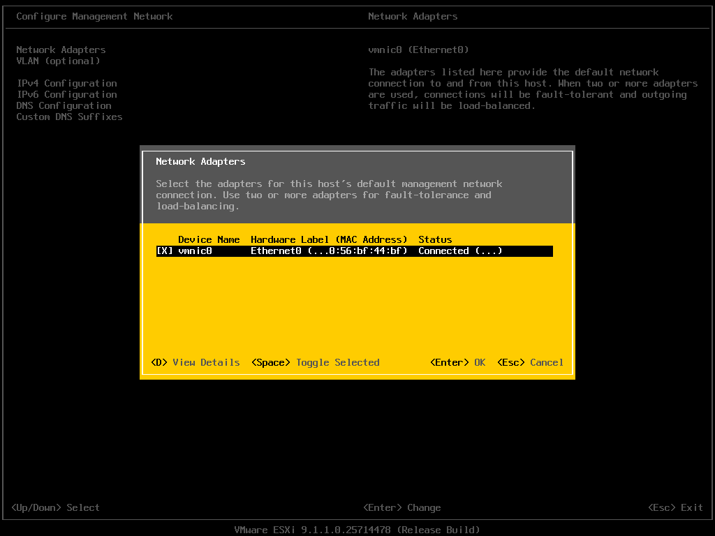
圖 22 22-Network-Adapters
實體機建議按 D（View Details） 對照 MAC 與交換器上的接線，確認選到的是接管理網段的那張。

5.5 VLAN（選用）
- 選 VLAN (optional) 按 Enter。交換器 port 是 trunk 時在這裡填管理 VLAN ID；是 access port 就留空，按 Esc 離開。範例環境為 access port，不設定。
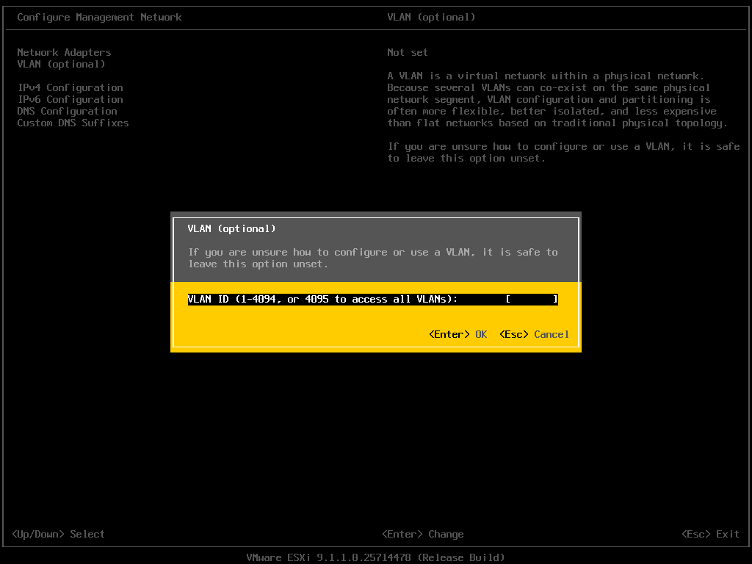
圖 23 23-VLAN

5.6 IPv4 Configuration
- 選 IPv4 Configuration 按 Enter，預設是「Use dynamic IPv4 address」（DHCP）。
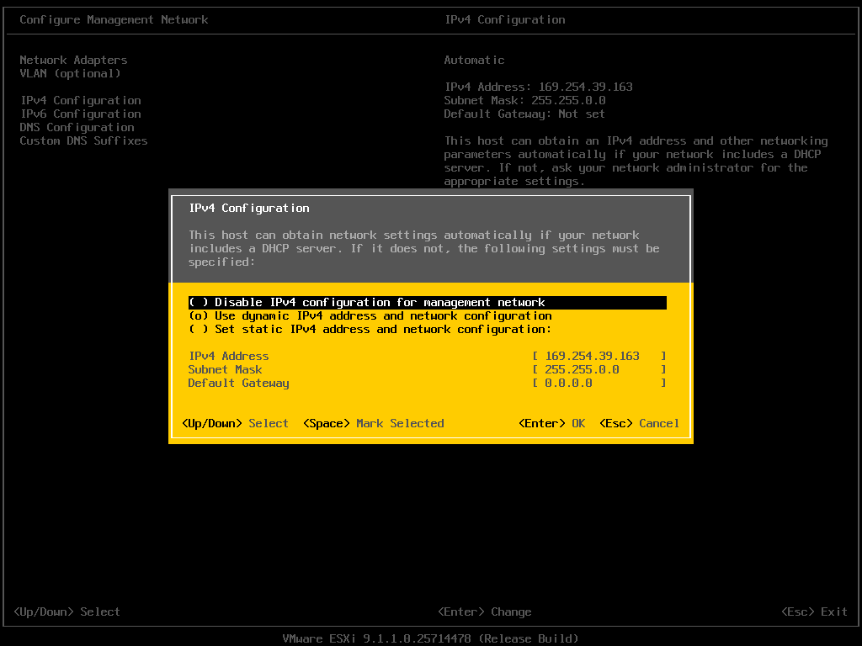
圖 24 24-IPv4-預設DHCP
- 用方向鍵移到 Set static IPv4 address and network configuration，按 Space 選取，再往下填入 IPv4 Address、Subnet Mask、Default Gateway（欄位內原有的值要先用 Backspace 刪掉），按 Enter。
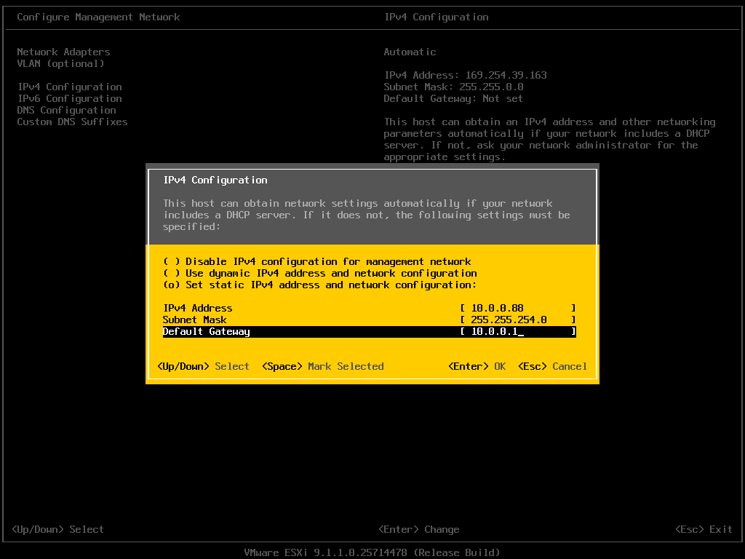
圖 25 25-IPv4-靜態IP

5.7 DNS Configuration
- 選 DNS Configuration 按 Enter，預設是自動取得。
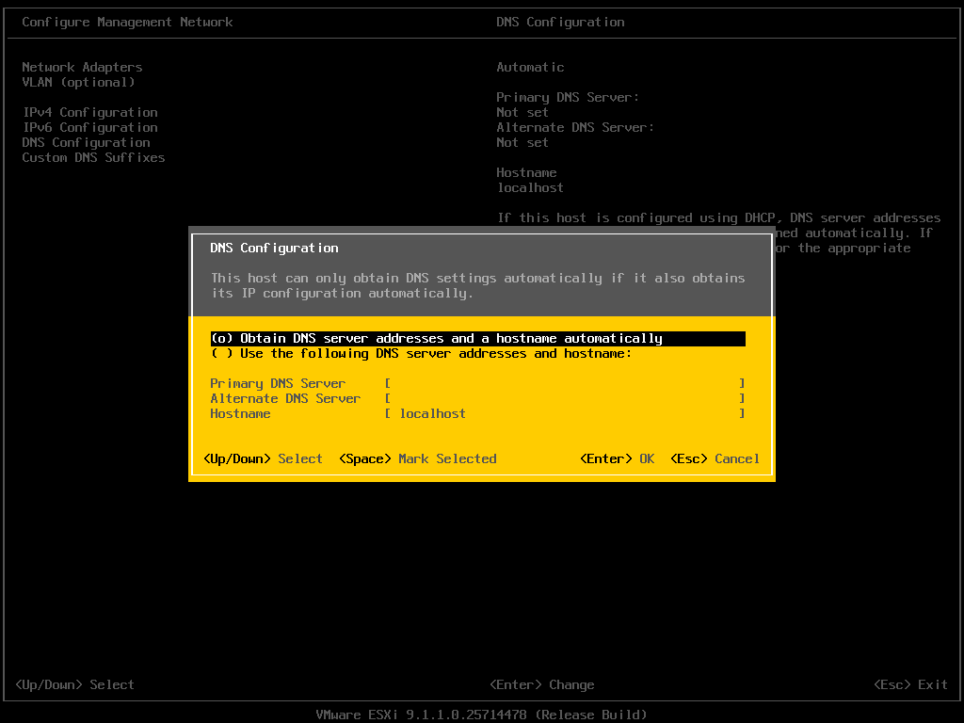
圖 26 26-DNS-預設
- 移到 Use the following DNS server addresses and hostname，按 Space 選取，填入 Primary DNS Server，Hostname 填 FQDN（例如 esx911-demo.home.lab），按 Enter。
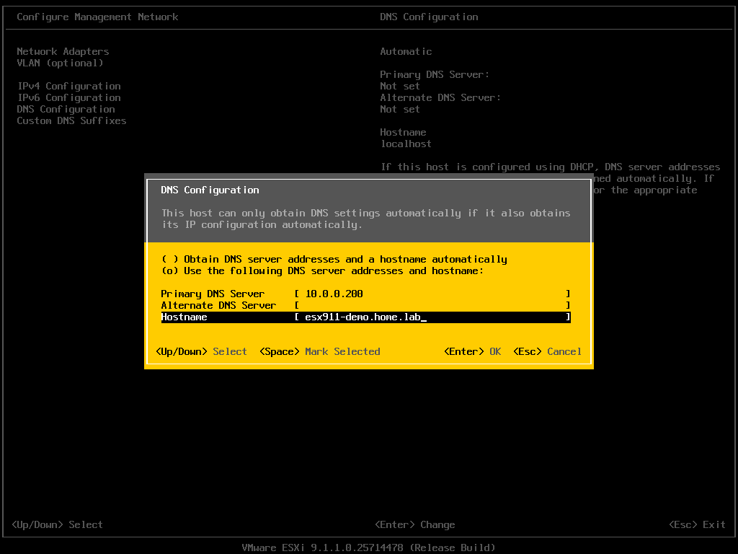
圖 27 27-DNS-靜態與Hostname

5.8 Custom DNS Suffixes
- 選 Custom DNS Suffixes 按 Enter，填入搜尋網域（多個用空白或逗號分隔），按 Enter。
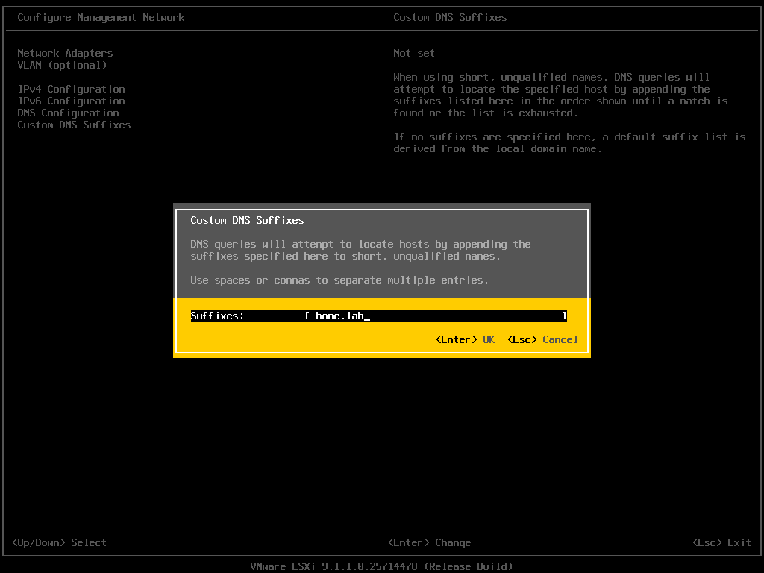
圖 28 28-Custom-DNS-Suffixes

5.9 套用變更
- 按 Esc 離開管理網路子選單，會詢問是否套用變更並重啟管理網路，按 Y。
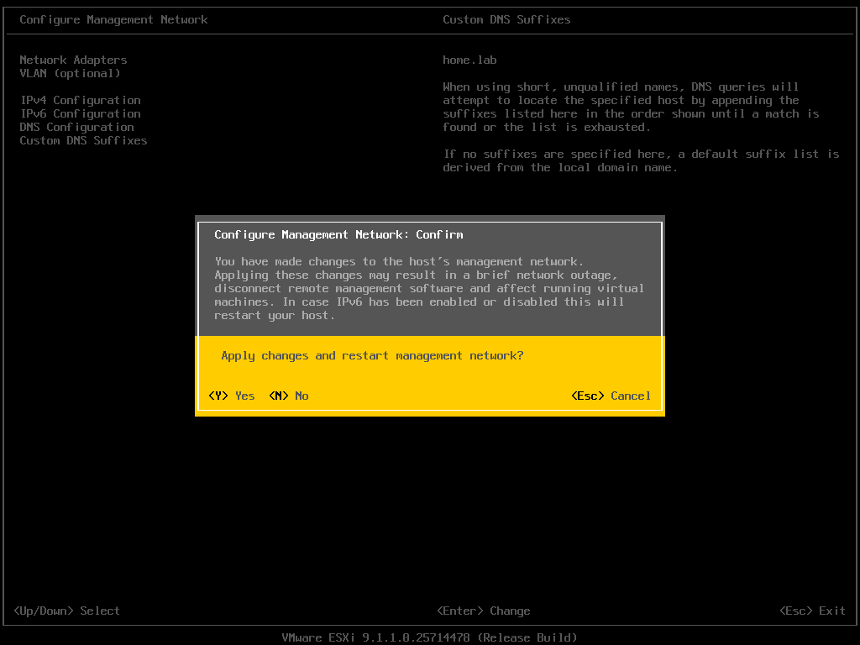
圖 29 29-套用變更確認
只改 IPv4 / DNS 不會重開機；如果有啟用或停用 IPv6，則會要求重開主機。
- 回到 System Customization，右側已顯示新的 hostname 與 IPv4 位址。
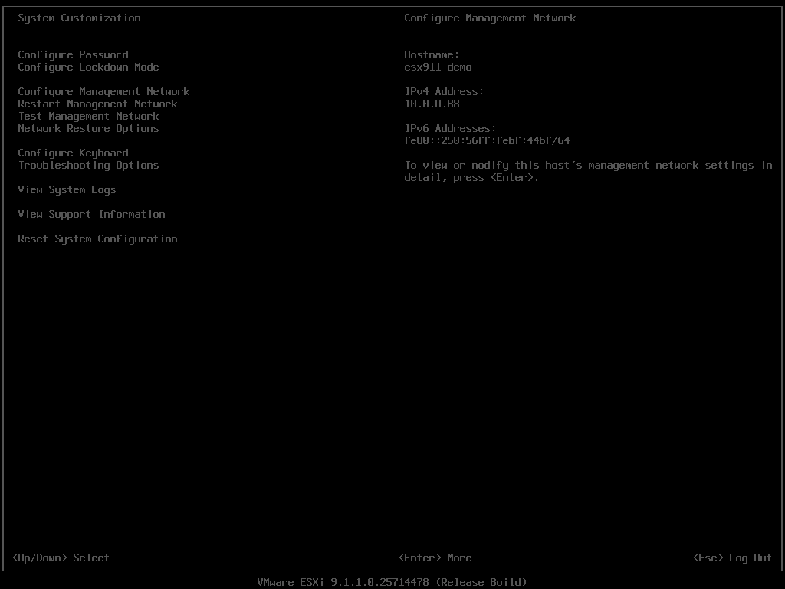
圖 30 30-管理網路設定結果

5.10 Test Management Network
- 選 Test Management Network 按 Enter，預設會 ping Gateway、DNS，並解析自己的 FQDN。按 Enter 開始測試。
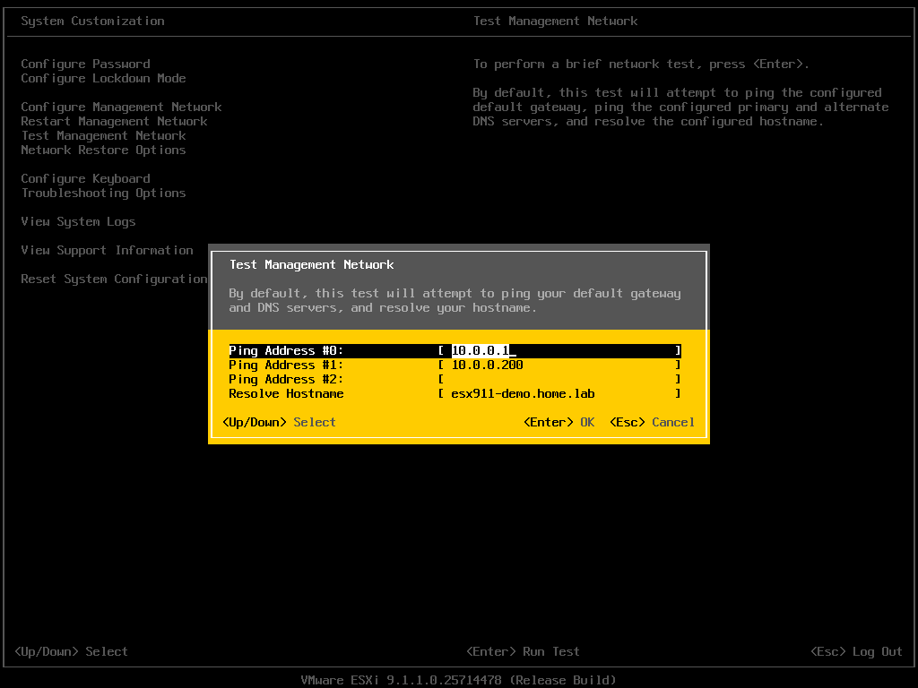
圖 31 31-Test-Management-Network
- 三項都要是 OK。任何一項失敗都先排除再往下做。
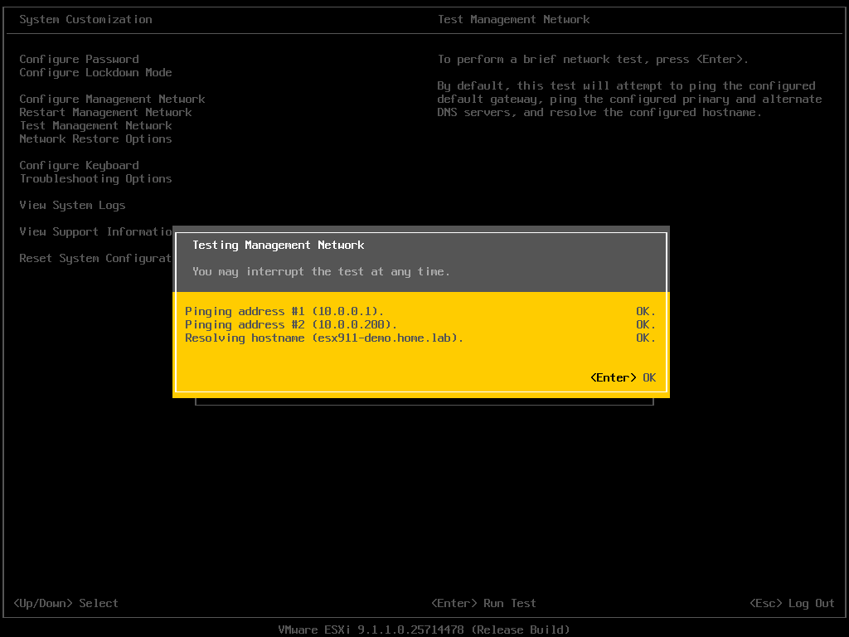
圖 32 32-Test結果
Gateway 就 ping 不通時，最常見的原因是交換器 port 的 VLAN 設定與 DCUI 不一致（交換器是 trunk 但 DCUI 沒填 VLAN ID，或交換器是 access 卻填了 VLAN ID），其次是 Network Adapters 選到沒接線 / 接錯交換器的網卡。請網管確認 port 設定，並用 5.4 節的 View Details 對照 MAC。

5.11 啟用 SSH（選用）
- 選 Troubleshooting Options 按 Enter。
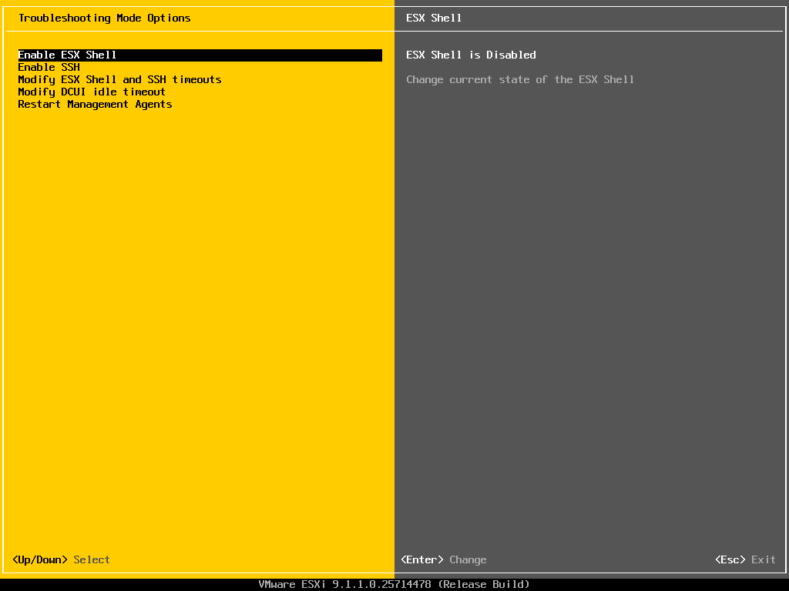
圖 33 33-Troubleshooting-Options
- 選 Enable SSH 按 Enter，右側變成「SSH is Enabled」、選項變成「Disable SSH」即完成。要加入 VCF（commission / bring-up）的主機需要開 SSH；一般環境用完建議關閉。
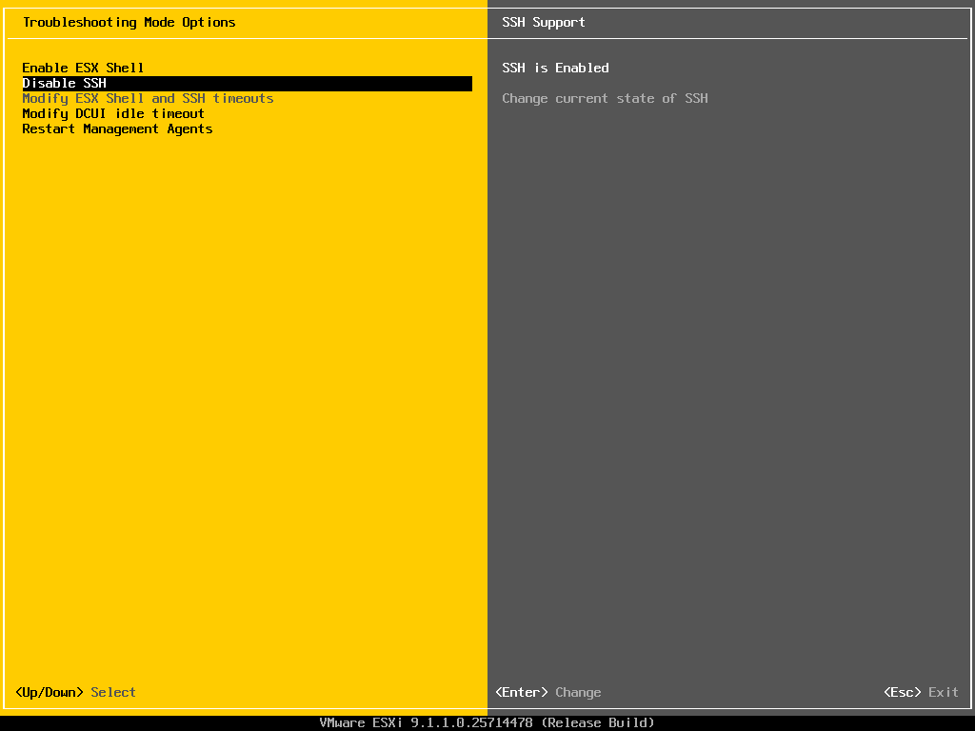
圖 34 34-Enable-SSH

5.12 登出
- 按 Esc 兩次登出，回到 DCUI 主畫面，確認管理網址已顯示 FQDN 與 (STATIC) 的 IP。
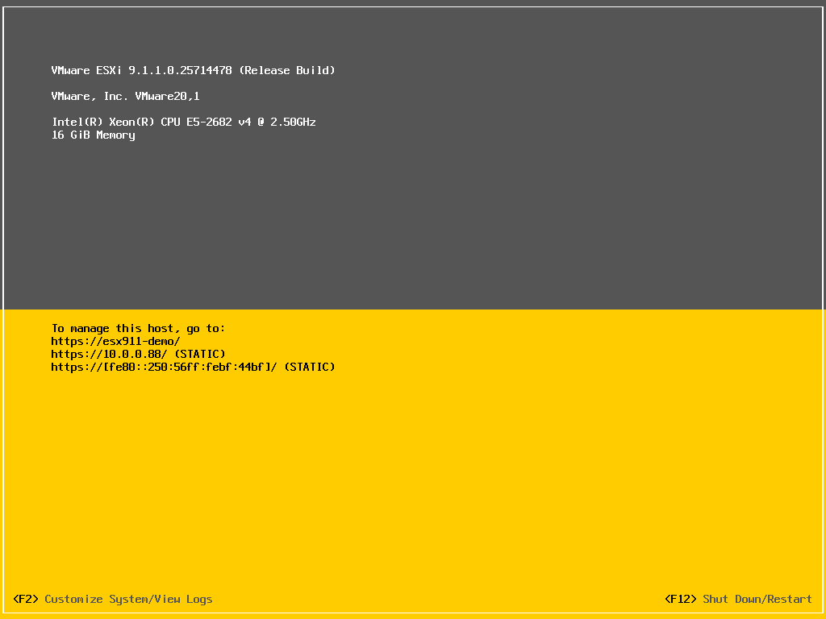
圖 35 35-DCUI主畫面-靜態IP

6. Host Client 初始設定

6.1 登入 Host Client
- 用瀏覽器開 https://<主機 FQDN>/ui/（第一次連線會有自簽憑證警告，確認是自己的主機後繼續）。
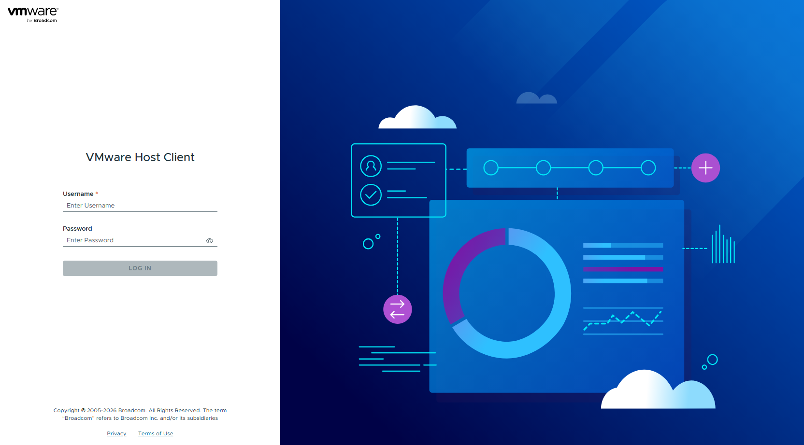
圖 36 36-HostClient登入頁
- 輸入 root 與密碼，按 LOG IN。
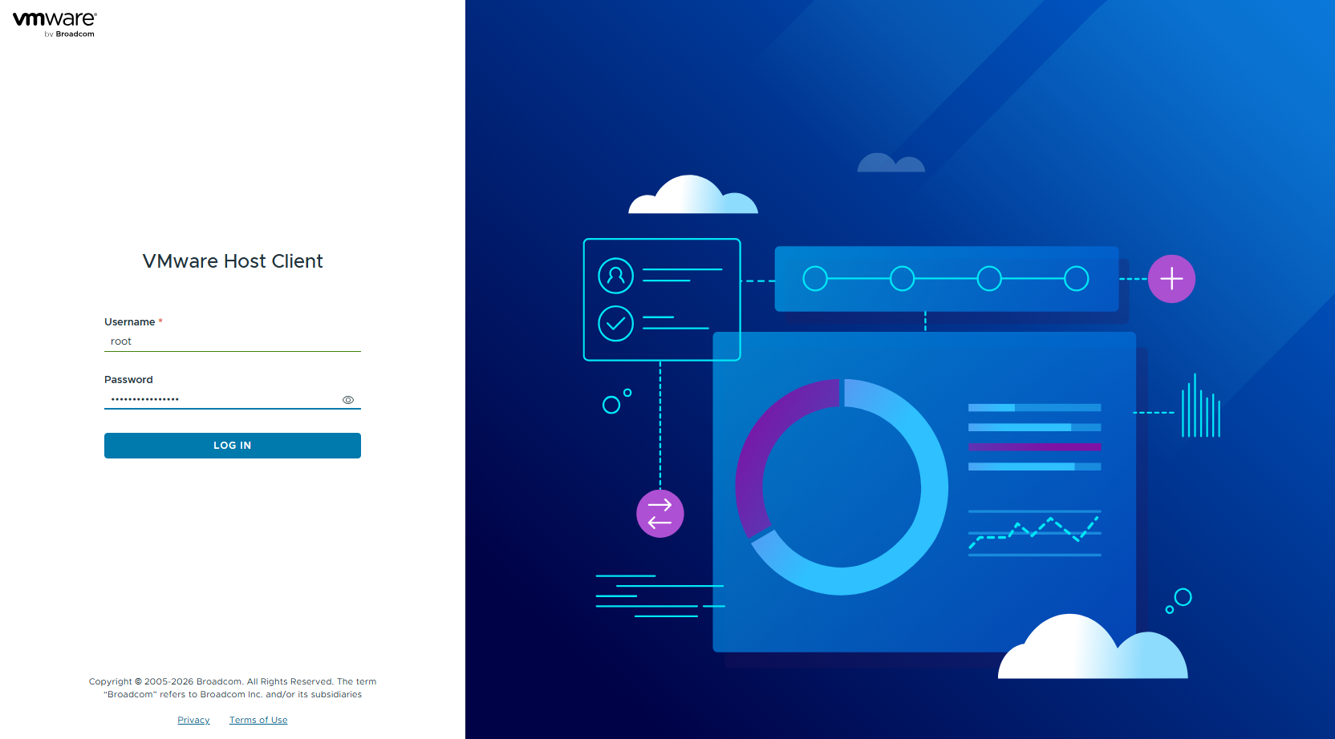
圖 37 37-HostClient輸入帳密
- 第一次登入會詢問是否加入 CEIP（Customer Experience Improvement Program），依客戶政策決定是否勾選，按 OK。範例中不加入。
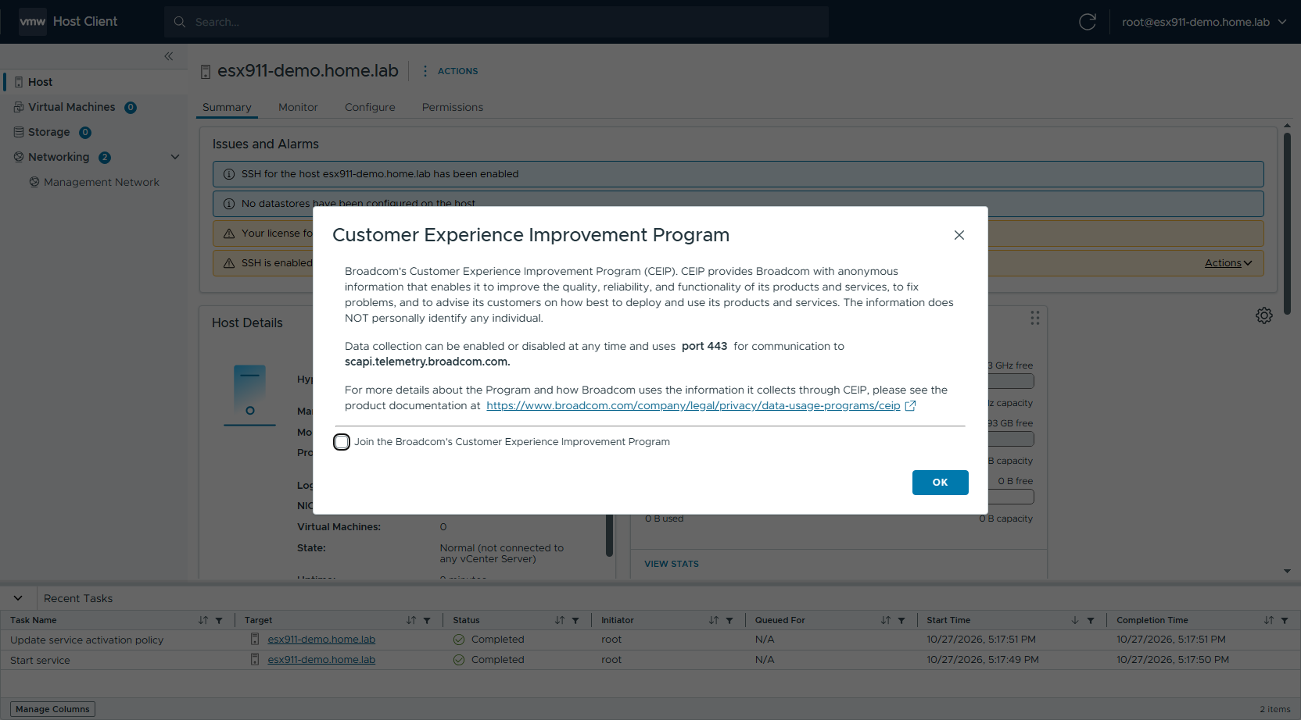
圖 38 38-CEIP
- 進入主機 Summary 頁。ESXi 9.1 的 Host Client 已改用新版介面，左側是 Host / Virtual Machines / Storage / Networking，主機頁籤為 Summary / Monitor / Configure / Permissions。此時 Issues and Alarms 會顯示 SSH 已啟用、尚無 datastore、授權 90 天到期等提示。
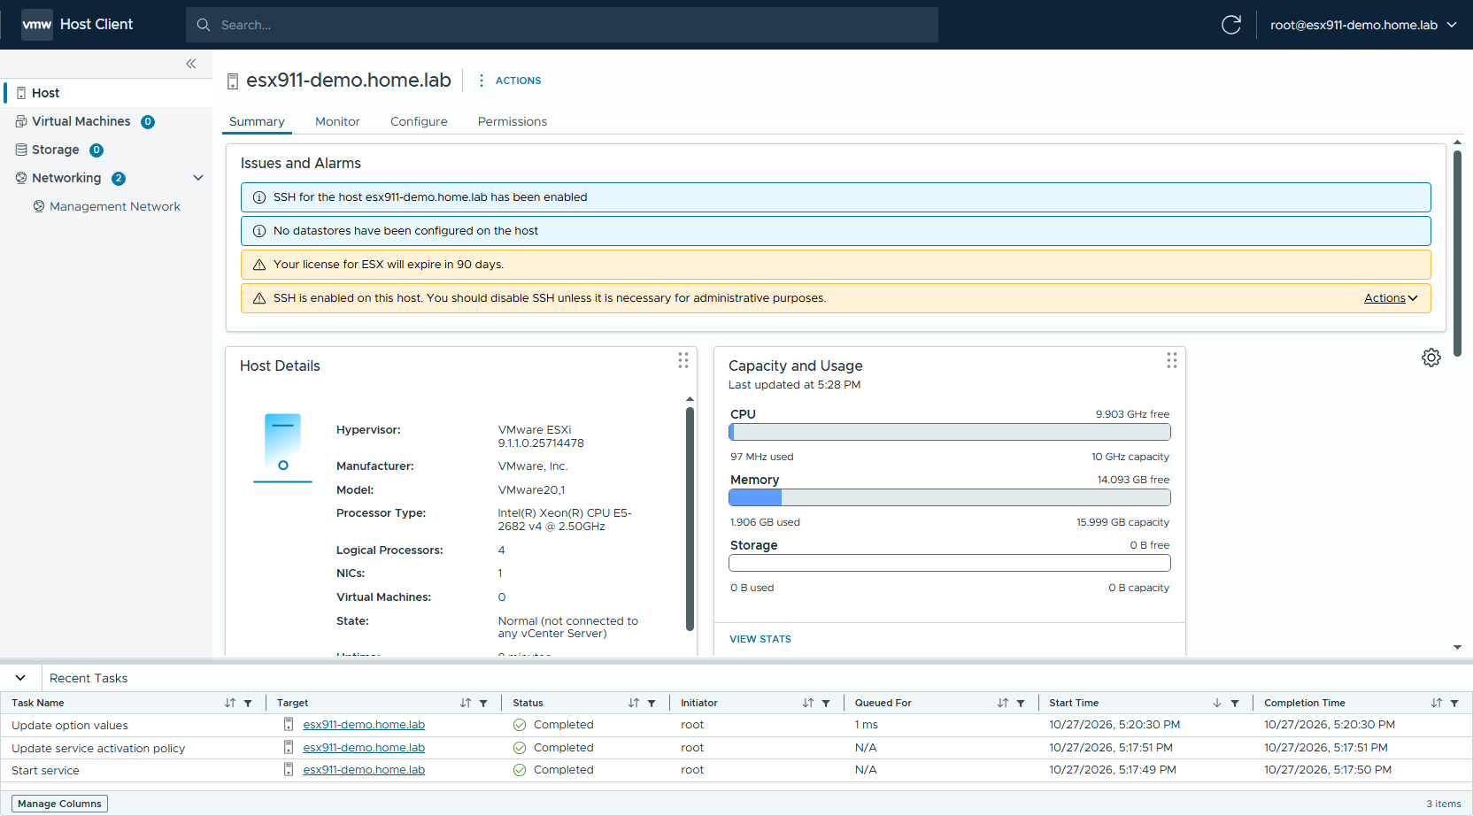
圖 39 39-Host-Summary

6.2 設定 NTP
- 點 Configure → System → Time Configuration，預設 Time Synchronization 是 Manual、NTP Client 是 Disabled。點 Network Time Protocol 右側的 EDIT...。
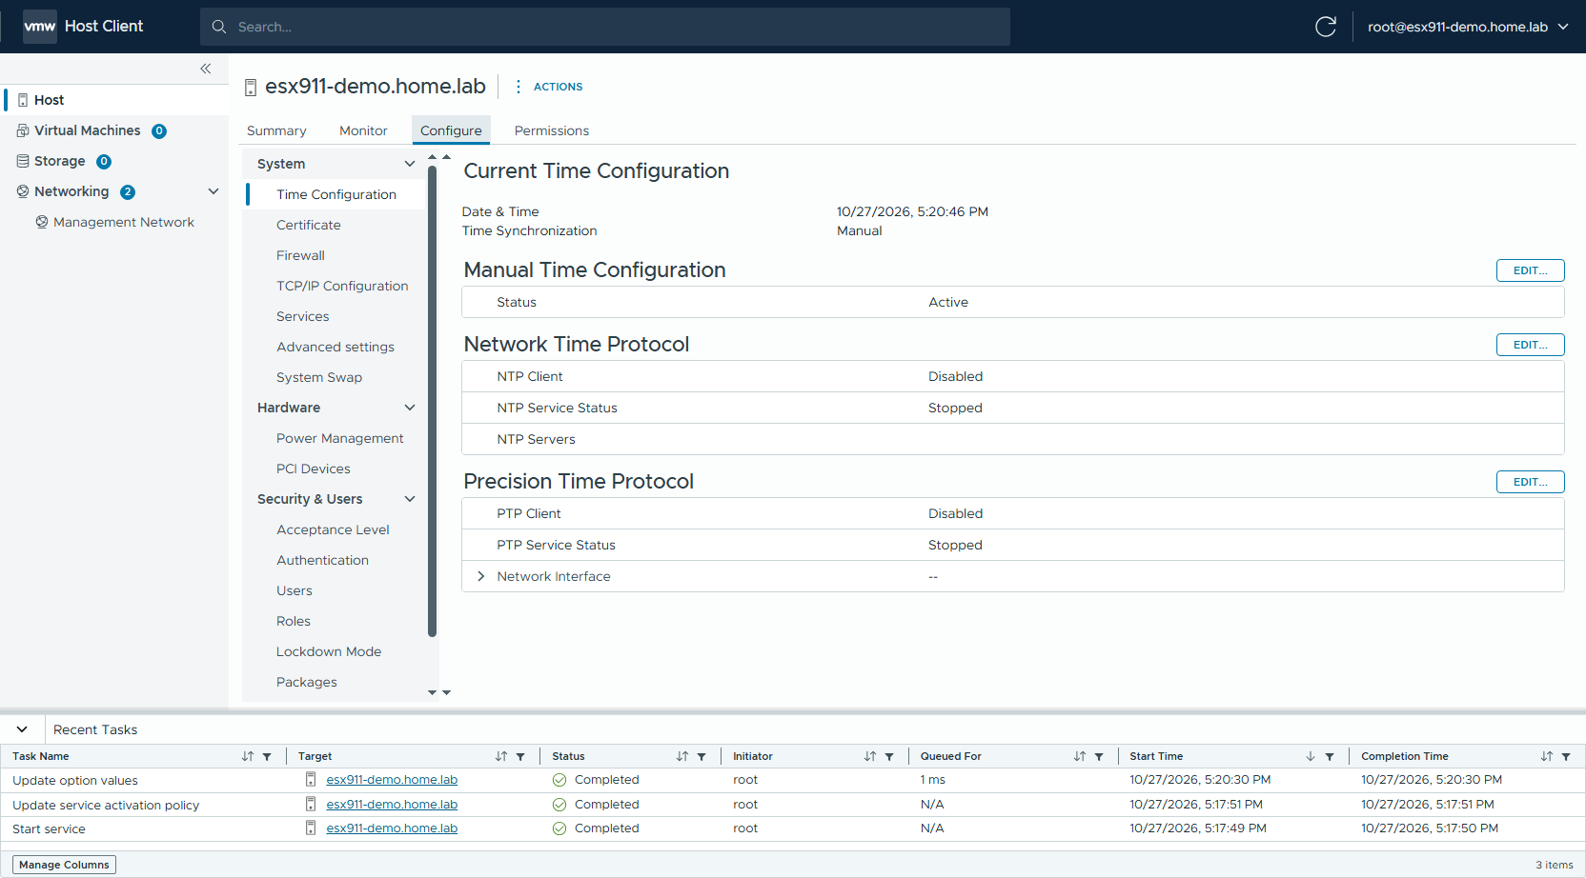
圖 40 40-Time-Configuration-預設
- 開啟 Edit Network Time Protocol 對話框。
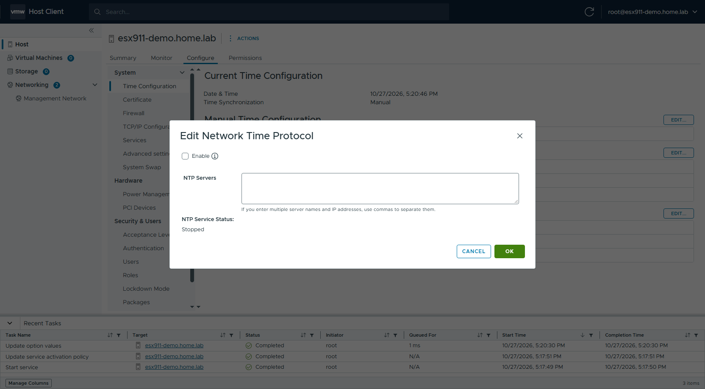
圖 41 41-Edit-NTP-預設
- 勾選 Enable，在 NTP Servers 填入 NTP 伺服器（多台用逗號分隔），按 OK。
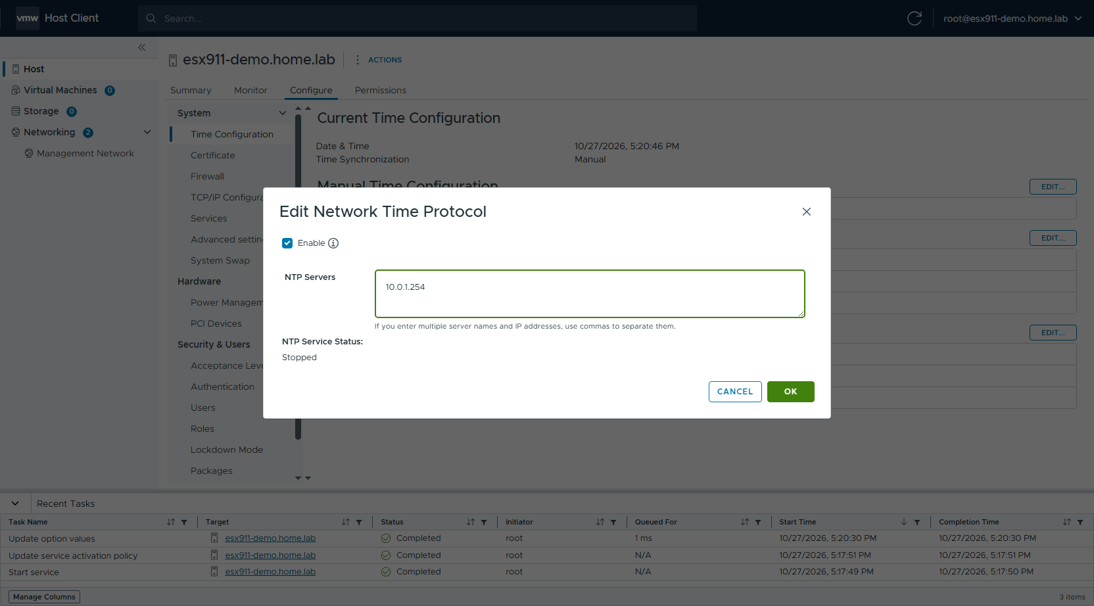
圖 42 42-Edit-NTP-已填
- 確認 Time Synchronization 變成 Network Time Protocol，NTP Client = Enabled、NTP Service Status = Running。
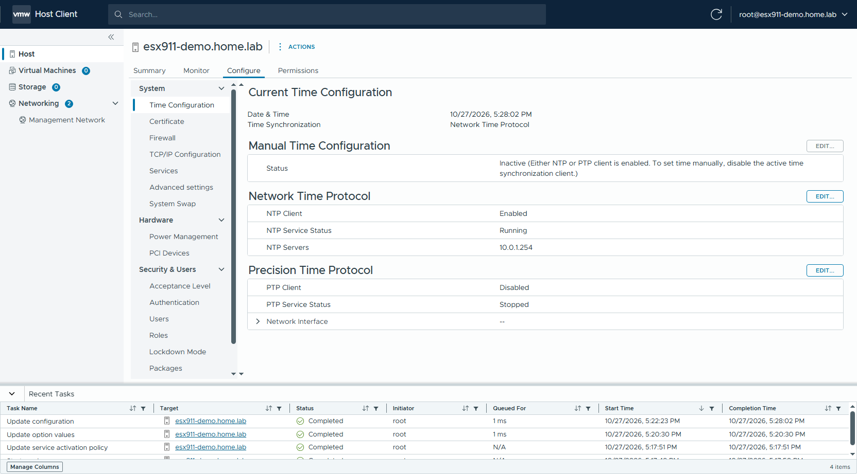
圖 43 43-Time-Configuration-NTP

6.3 設定 NTP 服務的啟動原則
常見坑：用上一步啟用 NTP 後，NTP Daemon 雖然在跑，但啟動原則仍是「Start and stop manually」——主機重開機後 NTP 不會自己起來。一定要接著做這一步。
- 點 Configure → System → Services，可以看到 SSH 為 Running、NTP Daemon 為 Running 但啟動原則是 Start and stop manually。
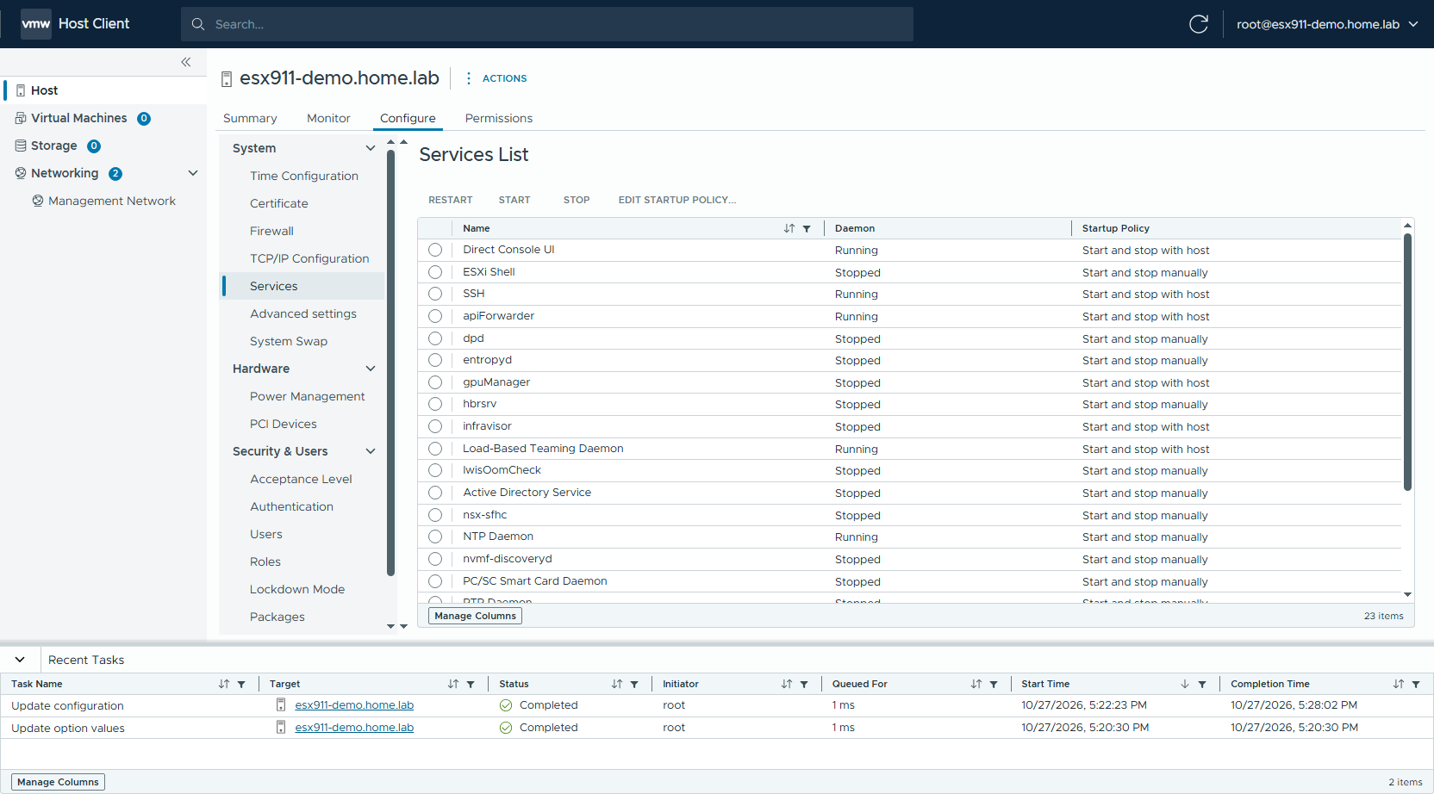
圖 44 44-Services
- 選 NTP Daemon，點 EDIT STARTUP POLICY...，選 Start and stop with host，按 OK。
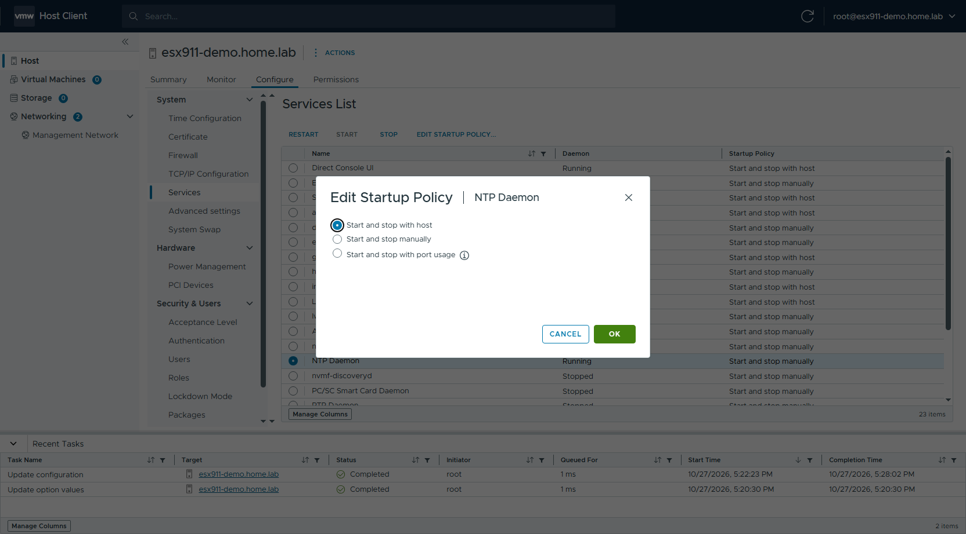
圖 45 46-NTP啟動原則-隨主機
- 確認 NTP Daemon 的 Startup Policy 已變成 Start and stop with host。
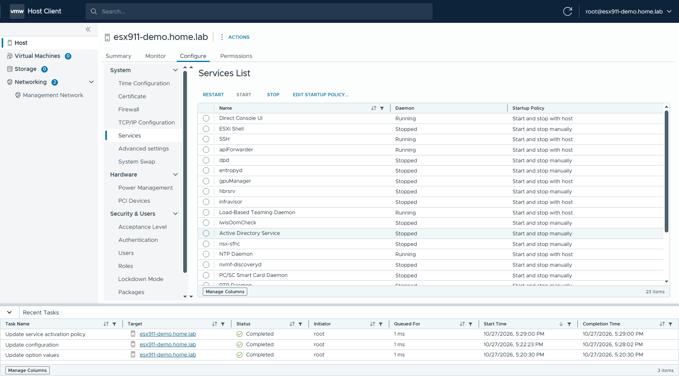
圖 46 47-Services-NTP已設定

6.4 確認 DNS 與網路
- 點 Configure → System → TCP/IP Configuration，確認 Default 堆疊的 IPv4 Gateway 與 Preferred DNS server 正確。
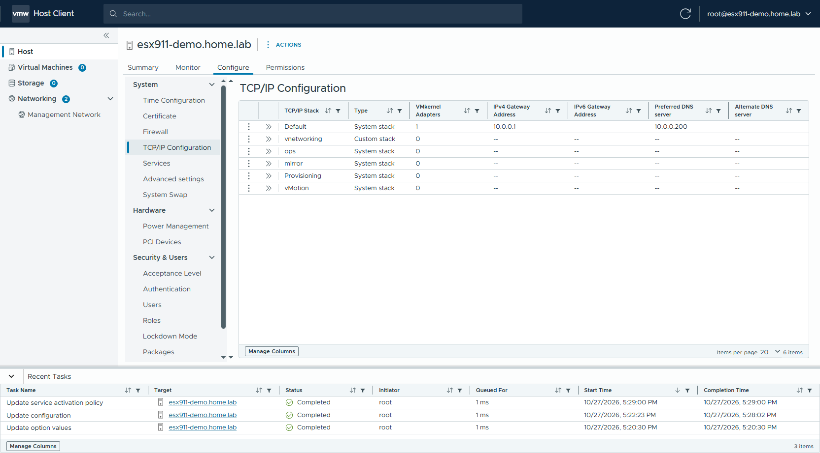
圖 47 48-TCPIP-DNS
- 點左側 Networking → Port Groups，預設有 vSwitch0 上的 Management Network 與 VM Network 兩個 port group。
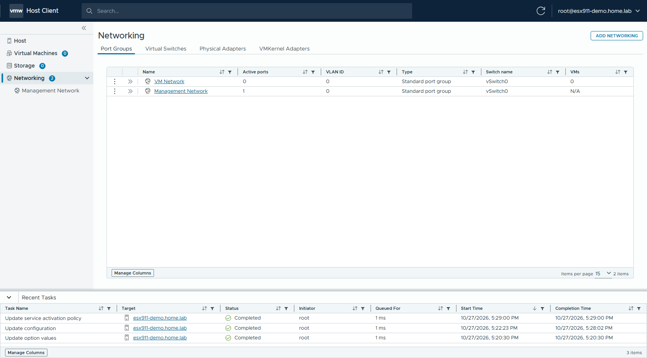
圖 48 49-Networking
- 切到 VMKernel Adapters 頁籤，確認 vmk0 的 IP 與 TCP/IP 堆疊。
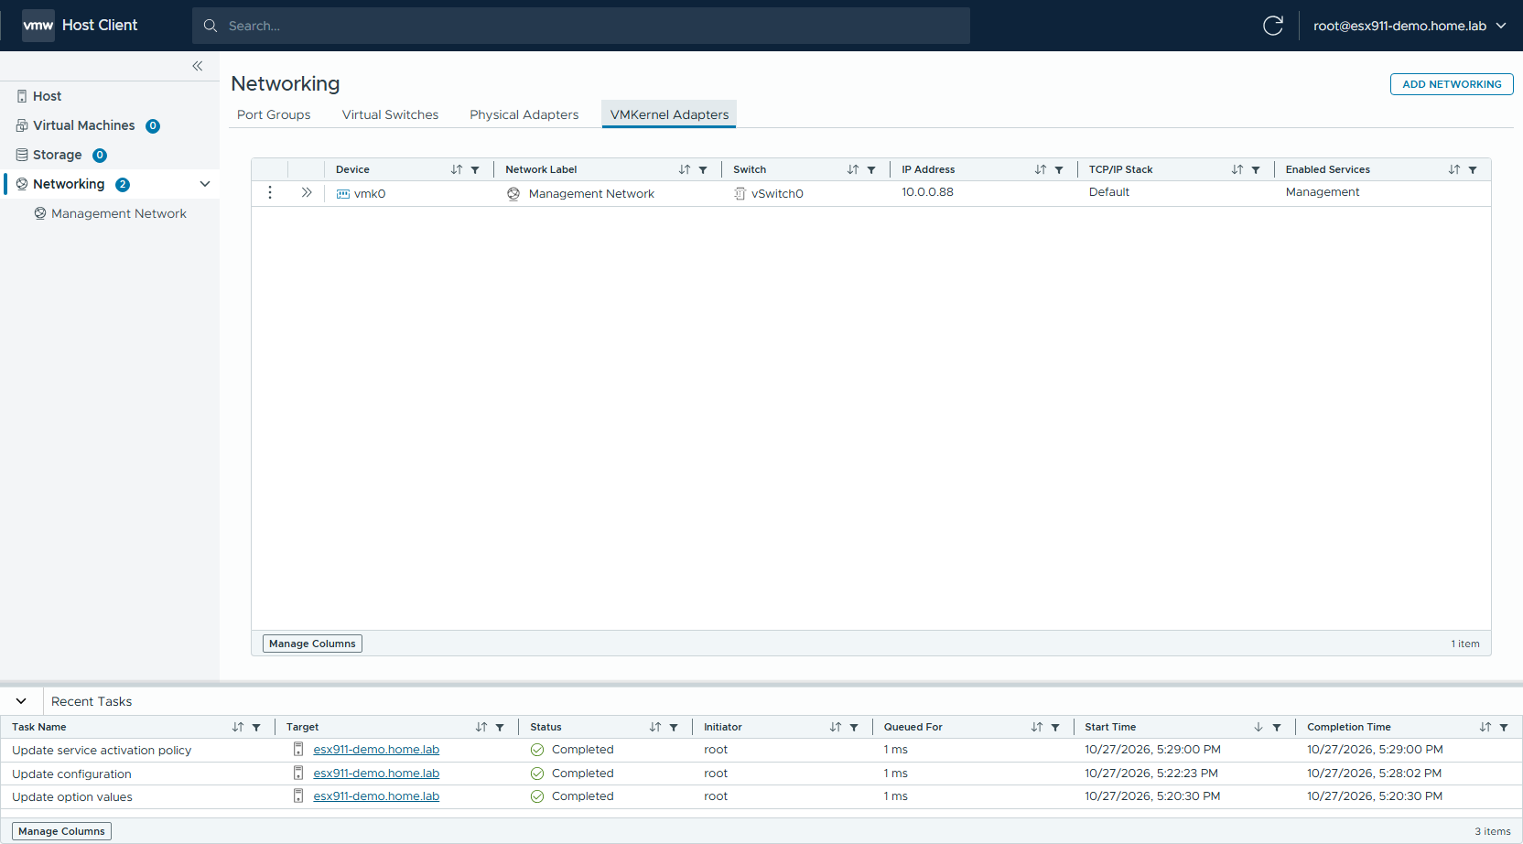
圖 49 50-VMkernel-Adapters

6.5 建立 VMFS Datastore
開機碟會先被系統分割區占用：BOOTBANK1 / BOOTBANK2（各約 4 GB）加上 OSDATA。開機碟不大時（例如 BOSS / M.2 的小容量開機碟）整顆都會被用掉，安裝程式不會自動建立 datastore1，Summary 頁就會顯示「No datastores have been configured」。開機碟扣掉系統分割區還有剩餘空間時，安裝程式才會自動建立 datastore1。放 VM 的 datastore 建議建在開機碟以外的本機磁碟或 SAN LUN 上，步驟如下。
- 點 Storage → Storage Devices → RESCAN STORAGE，在對話框按 OK 重新掃描（新插的磁碟、剛完成 zoning / mapping 的 SAN LUN 都需要先掃描）。
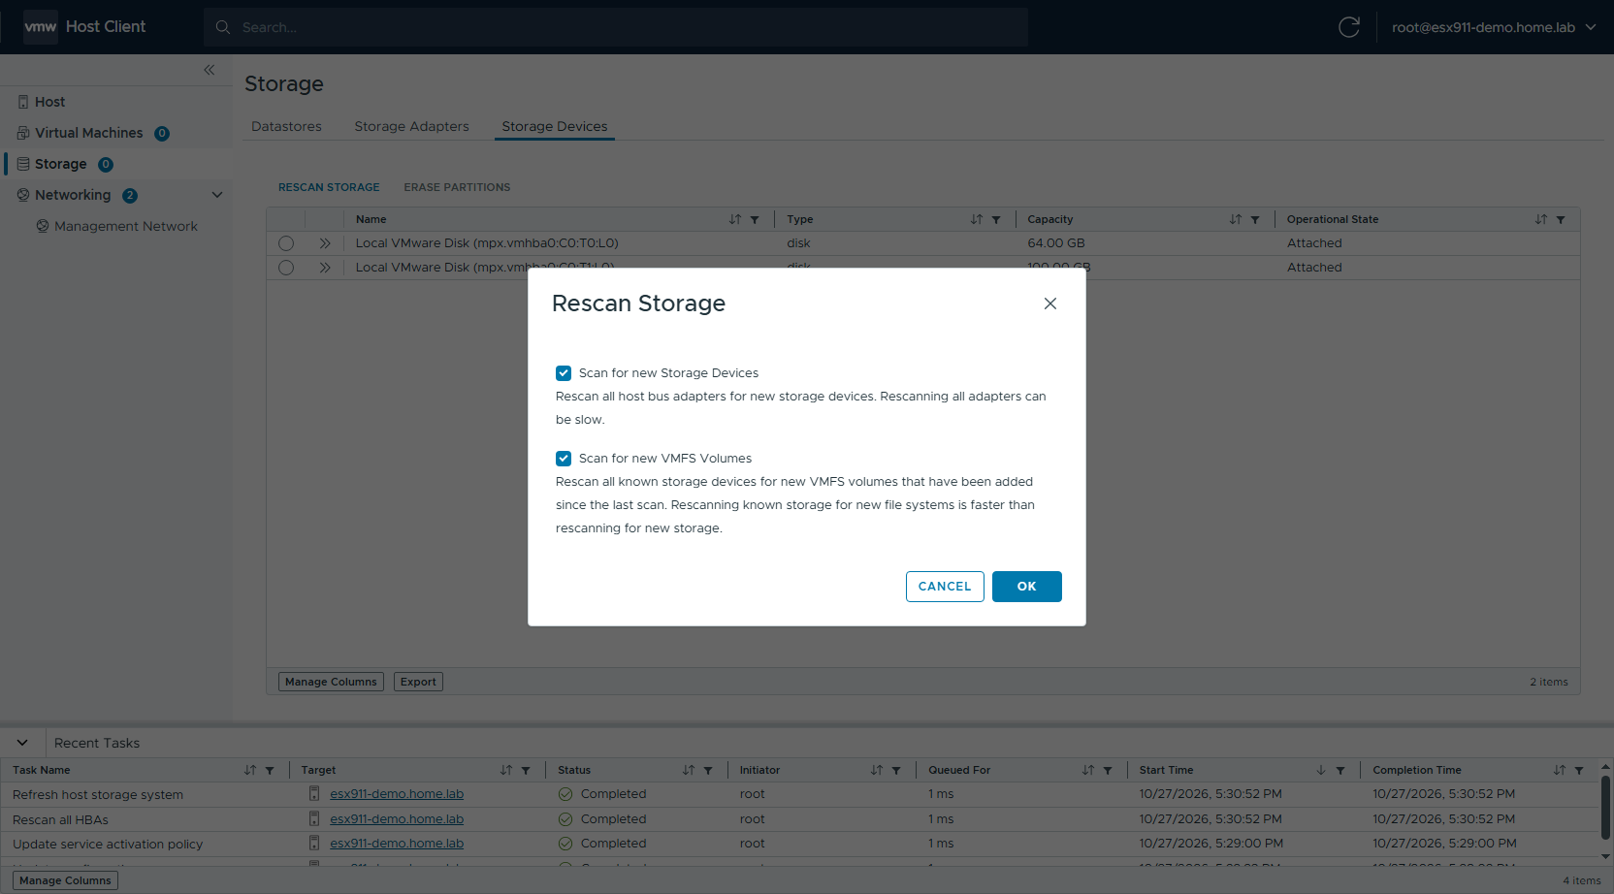
圖 50 51-Rescan-Storage
- 確認清單中出現要用來建 datastore 的磁碟（範例中為 100 GB 的那一顆）。
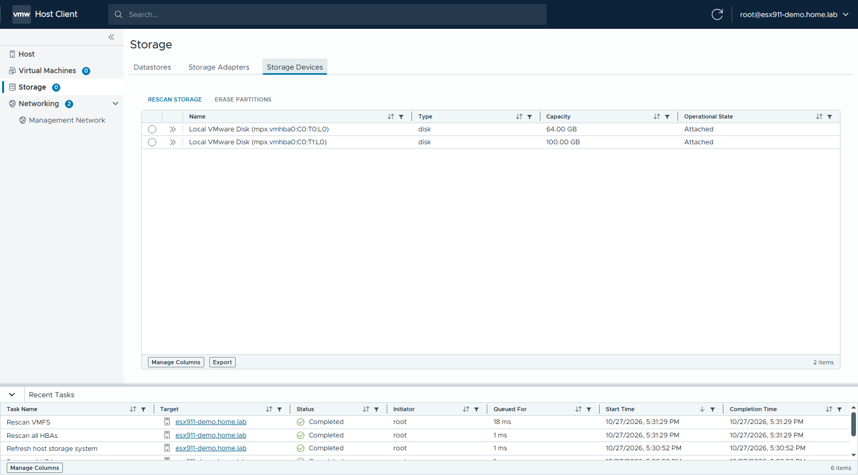
圖 51 52-Storage-Devices
- 切到 Datastores 頁籤，點 NEW DATASTORE...，類型選 VMFS，按 NEXT。
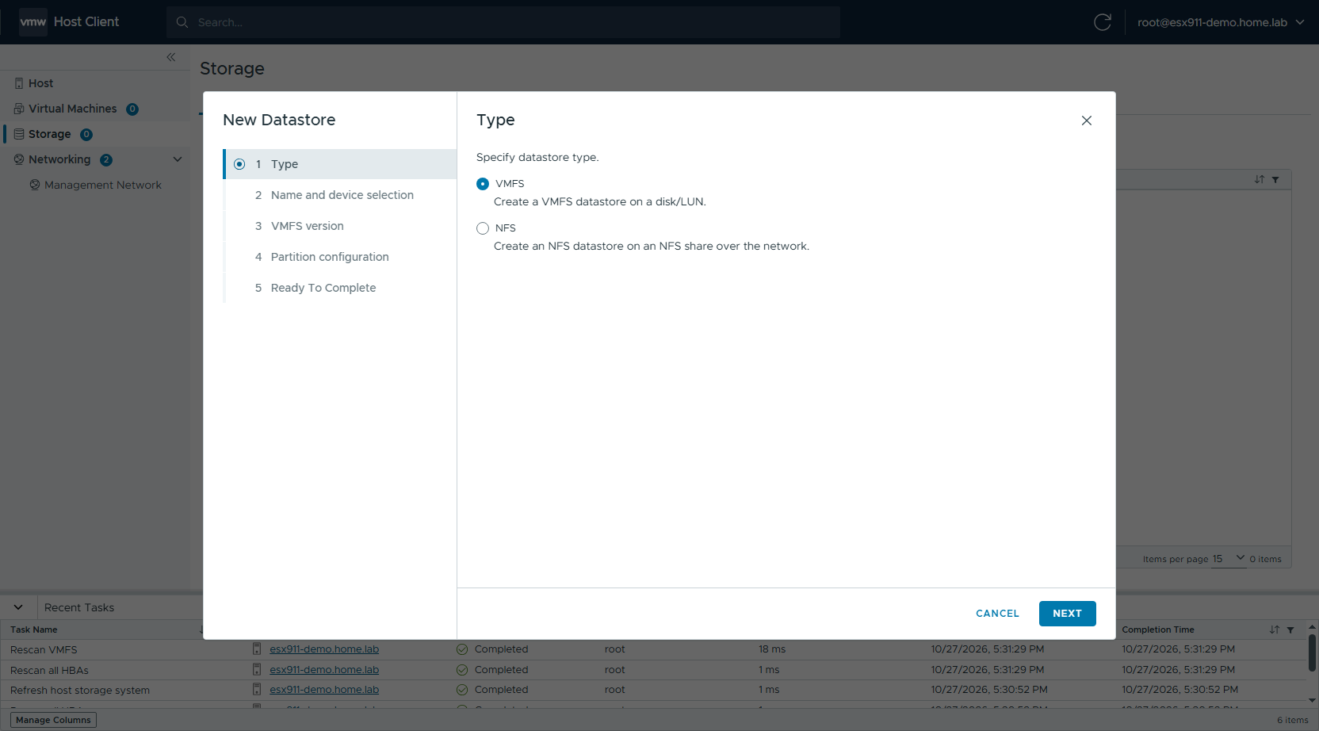
圖 52 53-New-Datastore-類型
- 輸入 datastore 名稱，選擇目標磁碟（注意不要選到開機碟），按 NEXT。
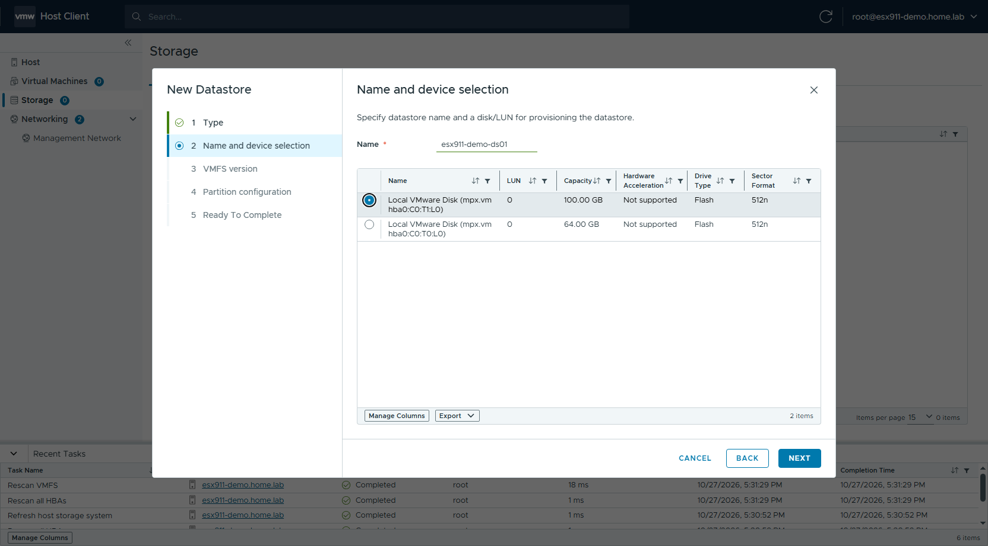
圖 53 54-New-Datastore-名稱與磁碟
- VMFS 版本選 VMFS 6，按 NEXT。
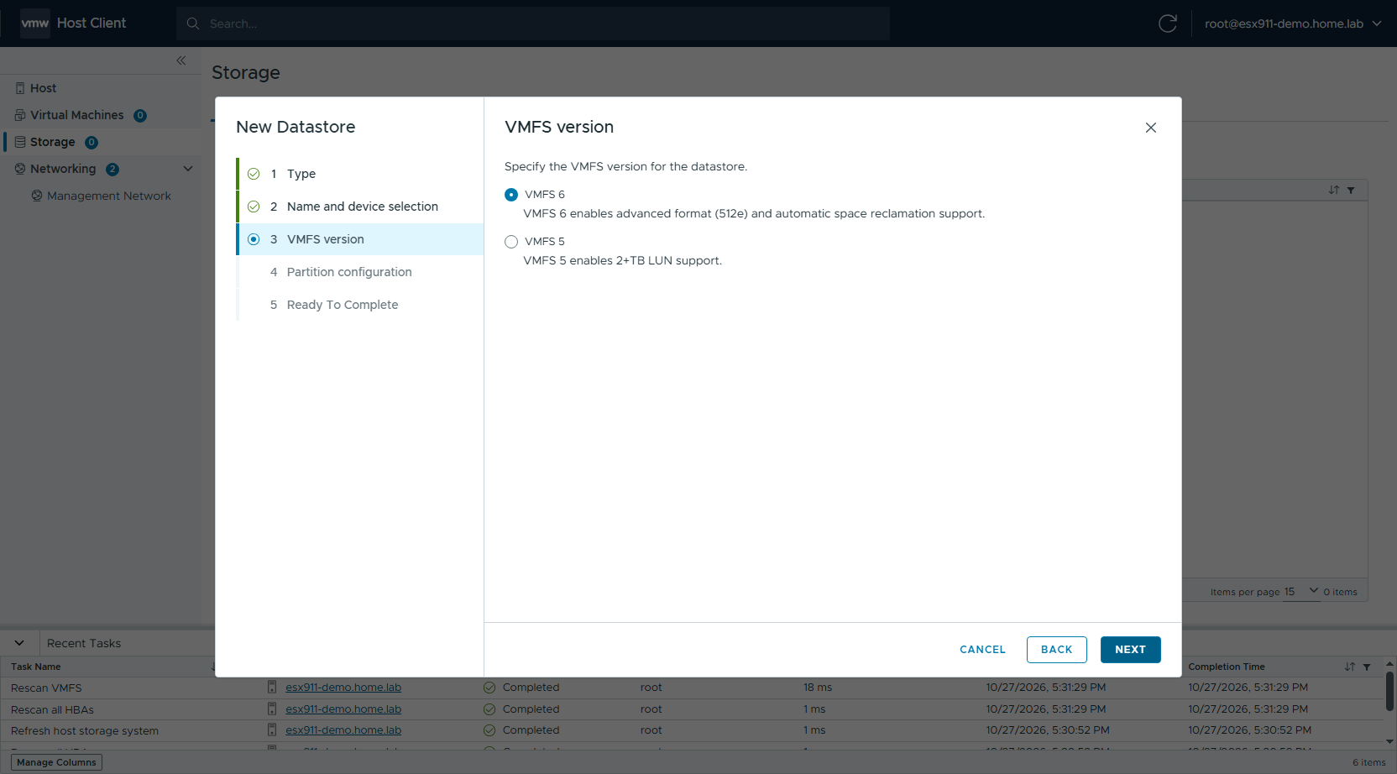
圖 54 55-New-Datastore-VMFS版本
- Partition Configuration 選 Use all available partitions，其他維持預設（Block size 1 MB、Space Reclamation Priority Low），按 NEXT。
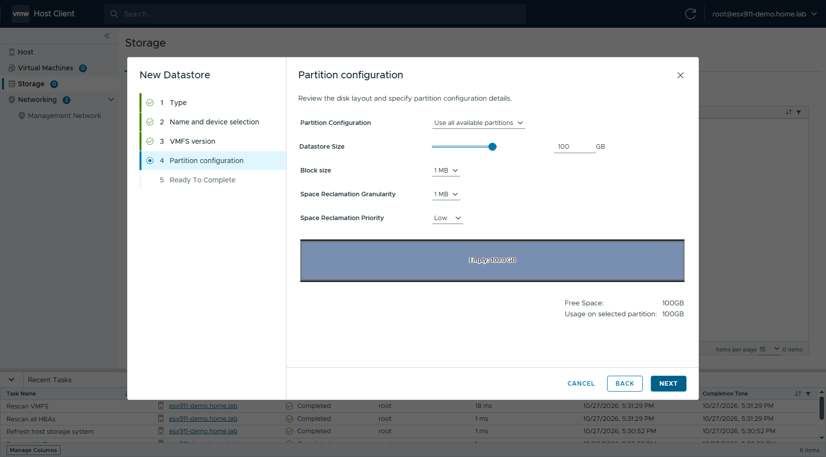
圖 55 56-New-Datastore-分割區
- 確認設定後按 FINISH。
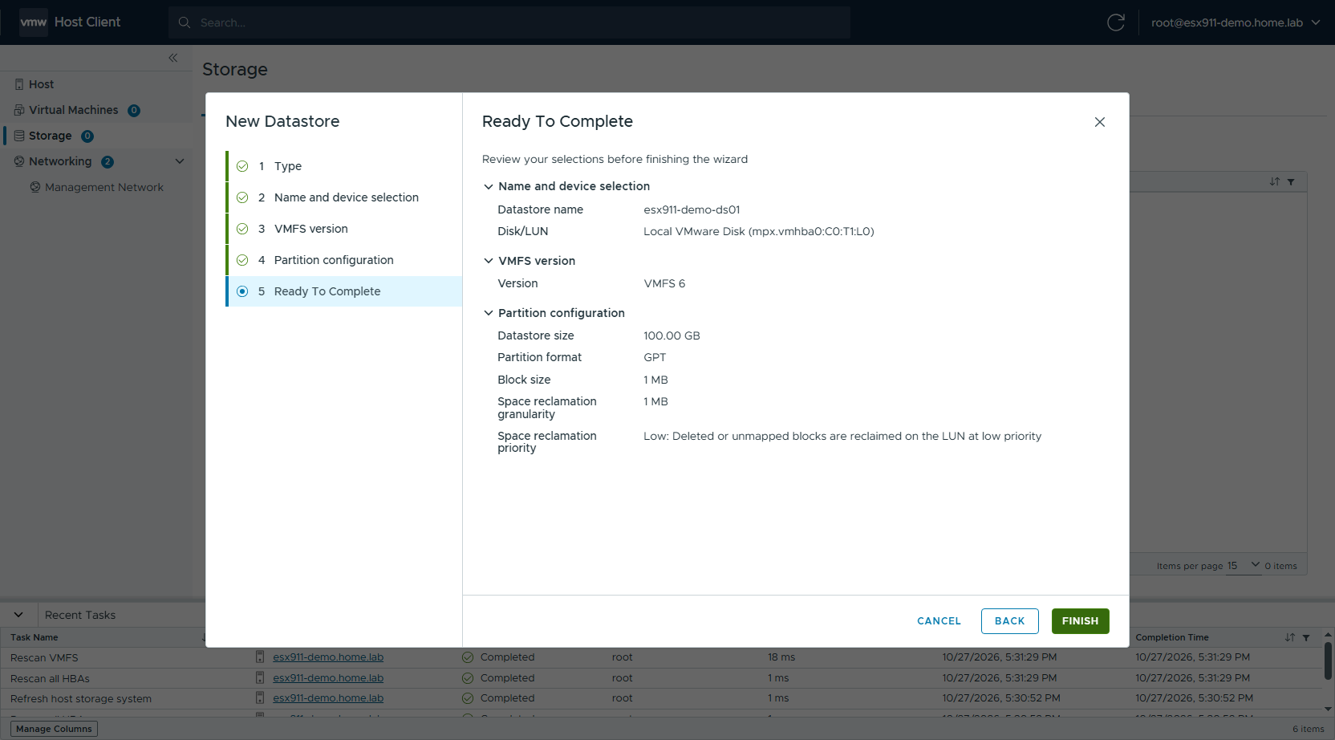
圖 56 57-New-Datastore-確認
- Datastores 清單出現新的 VMFS 6 datastore。
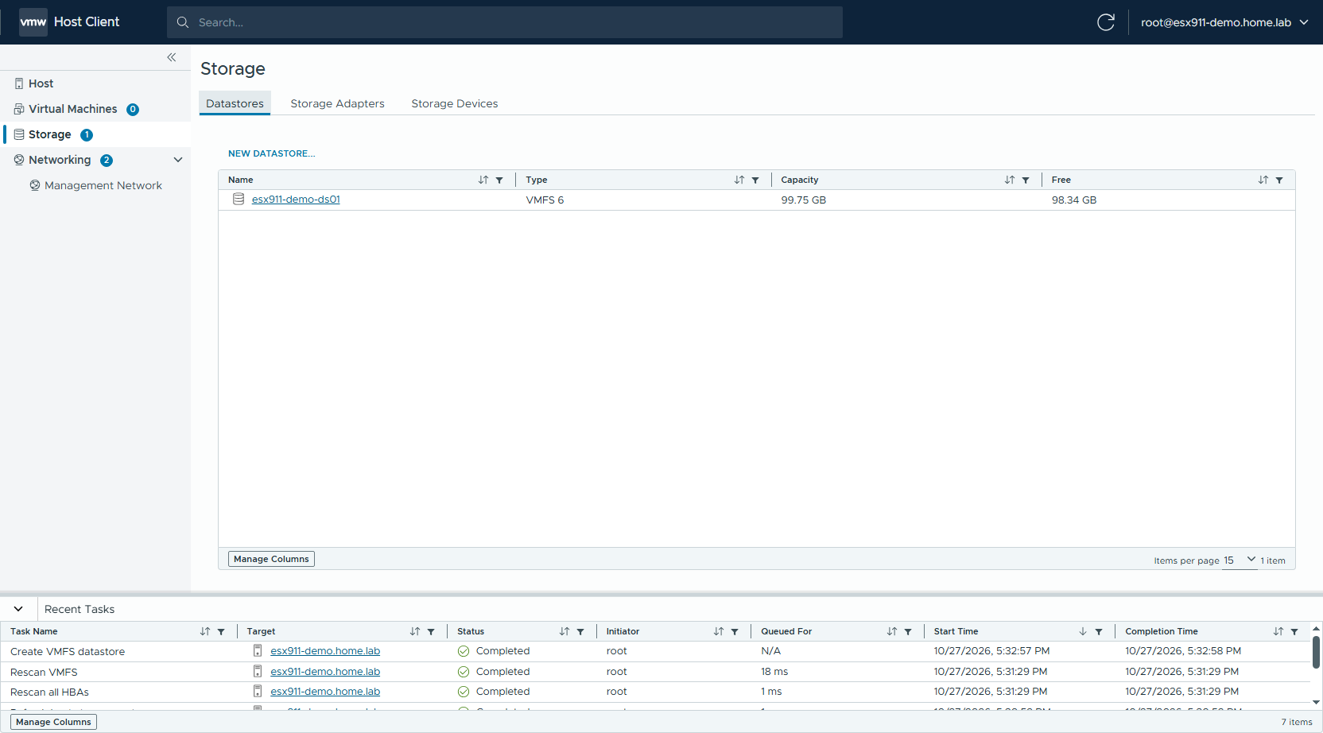
圖 57 58-Datastores結果
- 回到主機 Summary，「No datastores」的提示已消失，Storage 容量也已顯示。
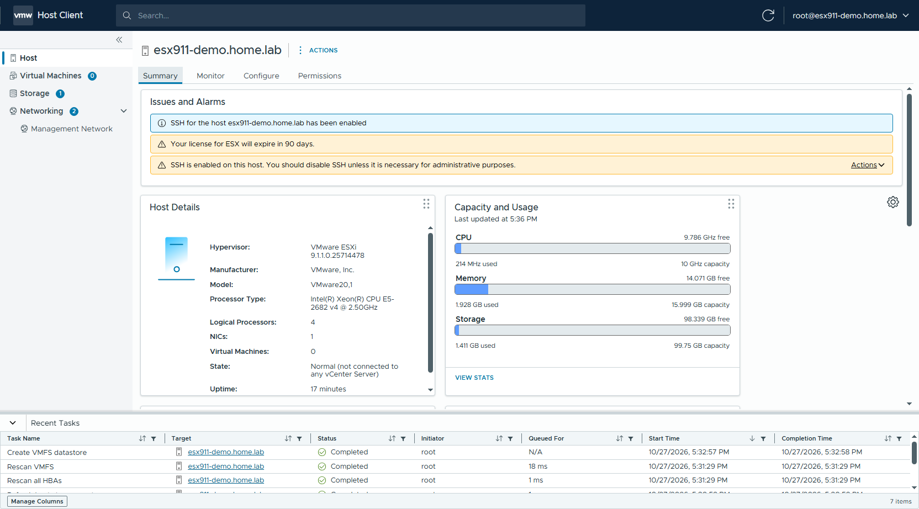
圖 58 59-Host-Summary-完成

6.6 重新產生主機憑證（要加入 VCF / vCenter 前必做）
ESXi 的自簽憑證是在安裝當下產生的，那時 hostname 還是 localhost，所以憑證的 CN / SAN 是 localhost.localdomain。之後在 DCUI 改了 FQDN，憑證不會自動更新。VCF Installer / SDDC Manager 會驗主機憑證與 FQDN 是否一致，不一致會擋在驗證階段。
- 點 Configure → System → Certificate，可以看到 Subject 的 CN 仍是 localhost.localdomain。
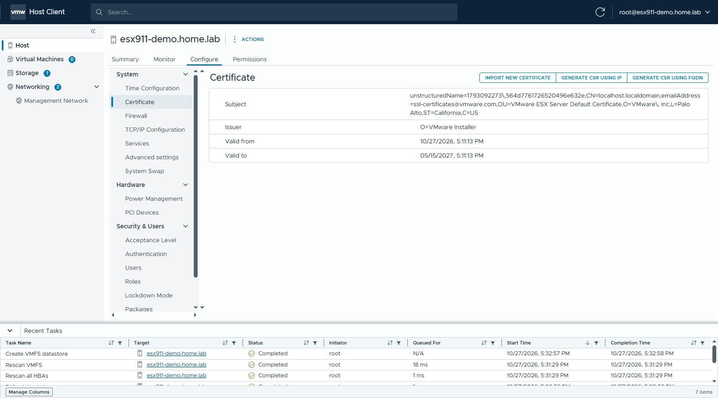
圖 59 60-Certificate-改前
- 用 SSH 登入主機，重新產生憑證並重啟相關服務（ESXi 9 對外 443 的 rhttpproxy 是 Envoy，一定要重啟它，否則對外送出的還是舊憑證）：
[root@esx911-demo:~] /sbin/generate-certificates
[root@esx911-demo:~] /etc/init.d/hostd restart
hostd stopped.
hostd started.
[root@esx911-demo:~] /etc/init.d/vpxa restart
vpxa stopped.
vpxa started.
[root@esx911-demo:~] /etc/init.d/rhttpproxy restart
Envoy proxy Discovery Service stopped.
Envoy proxy Discovery Service started
[root@esx911-demo:~] openssl x509 -in /etc/vmware/ssl/rui.crt -noout -subject -ext subjectAltName
subject=... CN=esx911-demo.home.lab ...
X509v3 Subject Alternative Name:
DNS:esx911-demo.home.lab
只重啟 hostd / vpxa 時，rui.crt 檔案已經更新，但從 443 抓到的仍是舊憑證；重啟 rhttpproxy 後才換成新的。也可以直接重開機。
- 重新登入 Host Client（hostd 重啟會讓原本的 session 失效），Certificate 頁的 CN 已是主機 FQDN。
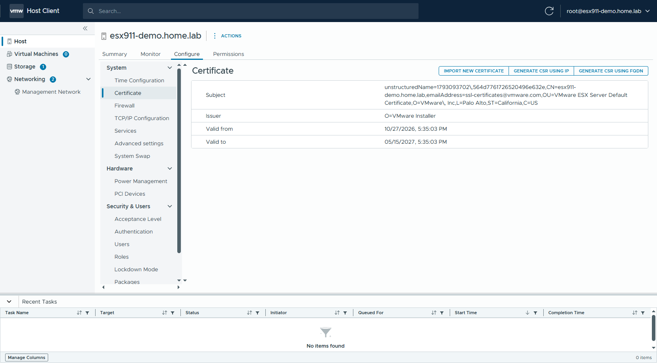
圖 60 61-Certificate-改後

7. 安裝後驗證
用 SSH 登入主機執行以下指令，逐項確認（以下為範例主機的實際輸出）。

版本
[root@esx911-demo:~] esxcli system version get
Product: VMware ESXi
Version: 9.1.1
Build: Releasebuild-25714478
Update: 1
Maintenance: 1
Patch: 0
要加入既有 VCF 環境時，ESXi build 必須與該 VCF 版本的 BOM 一致（9.1.1 = 25714478）。

管理網路、Hostname、DNS
[root@esx911-demo:~] esxcli network ip interface ipv4 get
Name IPv4 Address IPv4 Netmask IPv4 Broadcast Address Type Gateway DHCP DNS
---- ------------ ------------- -------------- ------------ -------- --------
vmk0 10.0.0.88 255.255.254.0 10.0.1.255 STATIC 10.0.0.1 false
[root@esx911-demo:~] esxcli system hostname get
Domain Name: home.lab
Fully Qualified Domain Name: esx911-demo.home.lab
Host Name: esx911-demo
[root@esx911-demo:~] esxcli network ip dns server list
DNSServers: 10.0.0.200

NTP 同步狀態
[root@esx911-demo:~] esxcli system ntp get
Enabled: true
Loglevel: warning
PID: 264176
Runtime Seconds: 638
Servers: 10.0.1.254
Service Providing Kernel Time: Network Time Protocol
Time Service Enabled: true
Time Synchronized: true
Time Synchronized: true 才代表已經真的對到時。

儲存
[root@esx911-demo:~] esxcli storage filesystem list
Volume Name Type Size Free
------------------------------------------- ------ ------------ ------------
esx911-demo-ds01 VMFS-6 107105746944 105590554624
OSDATA-6ae06a2d-3d0de9f4-1679-005056bf44bf VMFSOS 59861106688 57913901056
BOOTBANK1 vfat 4293591040 3939893248
BOOTBANK2 vfat 4293591040 4293525504
（輸出已省略 Mount Point / UUID 欄位）

驗收檢查表
# | 檢查項目 | 預期結果 | 結果
1 | ESXi 版本 / build | 9.1.1 / 25714478 | ✅
2 | vmk0 IP 類型 | STATIC，IP / 遮罩 / Gateway 正確 | ✅
3 | FQDN | 與 DNS A 記錄一致、全小寫 | ✅
4 | DNS 正反解 | nslookup FQDN 與 nslookup IP 互相對應 | ✅
5 | Test Management Network | Gateway / DNS / Hostname 三項 OK | ✅
6 | NTP | Time Synchronized = true | ✅
7 | NTP Daemon 啟動原則 | Start and stop with host | ✅
8 | 主機憑證 CN / SAN | = 主機 FQDN | ✅
9 | SSH | 依需求（VCF 納管需開啟） | ✅
10 | Datastore | 依需求建立（VMFS 6） | ✅

8. 常見問題與注意事項
現象 | 原因 | 處理方式
安裝時出現 CPU_SUPPORT OVERRIDEWARNING | CPU 不在 ESXi 9.1.1 支援清單內 | 正式環境更換支援的硬體；只有測試環境才強制安裝（KB 82794）
BMC 遠端主控台按 F11 沒反應 | 瀏覽器把 F11 當成全螢幕 | 用主控台工具列的虛擬鍵盤 / 按鍵巨集送 F11
DCUI 顯示 DHCP lookup failed | 管理網段沒有 DHCP | 正常現象，依第 5 章設定靜態 IP
設好 IP 後 ping 不通、Test Management Network 失敗 | 交換器 port VLAN 不對、網卡選錯、Gateway 打錯 | 先確認 access / trunk 與 VLAN ID，再用 Network Adapters 的 View Details 對 MAC
安裝後沒有 datastore1 | 開機碟空間全被系統分割區用掉 | 另建 datastore（6.5 節），或安裝時用 systemMediaSize 開機參數縮小 OSDATA
重開機後時間又不準 | NTP Daemon 啟動原則是 manual | 改成 Start and stop with host（6.3 節）
VCF 驗證主機時報憑證 / 主機名稱不符 | 憑證仍是安裝時的 localhost.localdomain | 重新產生憑證並重啟 rhttpproxy（6.6 節）
90 天後無法開機 VM | 評估授權到期 | VCF 9 環境的授權在主機加入 vCenter 後，由 vCenter / VCF Operations 套用

後續步驟
- 加入 vCenter：在 vSphere Client 用 Add Host 加入，主機名稱請用 FQDN。
- 加入 VCF：在 VCF Operations / SDDC Manager 進行主機納管（commission）前，確認上表 1–9 項全部通過。

